Tập đọc – Tiết 29
Ngày dạy: 11/12/2023
BUÔN CHƯ LÊNH ĐÓN CÔ GIÁO
I. YÊU CẦU CẦN ĐẠT
- Hiểu nội dung: Người Tây Nguyên quý trọng cô giáo, mong muốn con em được học hành .( Trả lời được câu hỏi 1, 2, 3).
- Phát âm đúng tên người dân tộc trong bài, biết đọc diễn cảm với giọng phù hợp nội dung từng đoạn .
- Năng lực:
+ Năng lực tự chủ và tự học, năng lực giao tiếp và hợp tác, năng lực giải quyết vấn đề và sáng tạo.
+ Năng lực văn học, năng lực ngôn ngữ, năng lực thẩm mĩ.
- Phẩm chất: Giáo dục học sinh luôn có tấm lòng nhân hậu. Kính trọng và biết ơn thầy cô giáo.
II. ĐỒ DÙNG DẠY HỌC
- Giáo viên: Sách giáo khoa, tranh minh họa bài đọc trong sách giáo khoa, bảng phụ ghi sẵn câu văn, đoạn văn cần luyện đọc.
- Học sinh: Sách giáo khoa
III. CÁC HOẠT ĐỘNG DẠY HỌC CHỦ YẾU
Hoạt động GV | Hoạt động HS | HTĐB
1. HĐ mở đầu: (3 phút)
- Tổ chức cho học sinh thi đọc thuộc lòng bài thơ Hạt gạo làng ta.  - Giáo viên nhận xét.  - Giới thiệu bài và tựa bài: Buôn Chư Lênh đón cô giáo. | - Học sinh thực hiện.  - Lắng nghe.  - Học sinh nhắc lại tên bài và mở sách giáo khoa.
2. HĐ hình thành kiến thức mới:
2.1. Luyện đọc: (12 phút)
- Cho HS đọc toàn bài, chia đoạn  - Cho HS nối tiếp nhau đọc đoạn trong nhóm  - Luyện đọc theo cặp.  - HS đọc toàn bài  - GV đọc mẫu. | - 1 HS đọc toàn bài, chia đoạn  + Đoạn 1: Từ đầu.......khách quý ?  + Đoạn 2: Tiếp...chém nhát dao.  + Đoạn 3: Tiếp..... xem cái chữ nào.  + Đoạn 4: Còn lại  - Nhóm trưởng điều khiển nhóm hoạt động  + HS đọc nối tiếp lần 1 kết hợp luyện đọc từ khó, câu khó.  + HS đọc nối tiếp lần 2 kết hợp giải nghĩa từ.  - 2 HS đọc cho nhau nghe  - 1 HS đọc  - HS theo dõi.
2.2. HĐ Tìm hiểu bài: (20 phút)
- Cho HS đọc bài, thảo luận và trả lời câu hỏi:  + Cô giáo đến buôn Chư Lênh làm gì?  + Người dân Chư Lênh đón cô giáo như thế nào?  + Những chi tiết nào cho thấy dân làng háo hức chờ đợi và yêu quý “cái chữ”?  + Tình cảm của cô giáo Y Hoa đối với người dân nơi đây như thế nào?  + Tình cảm của người dân Tây Nguyên với cô giáo, với cái chữ nói lên điều gì? | - Nhóm trưởng điều khiển nhóm hoạt động, chia sẻ trước lớp  + Cô Y Hoa đến buôn Chư Lênh để dạy học.  + Người dân đón tiếp cô giáo rất trang trọng và thân tình, họ đến chật ních ngôi nhà sàn. Họ mặc quần áo như đi hội, họ trải đường đi cho cô giáo suốt từ đầu cầu thang tới cửa bếp giữa nhà sàn bằng những tấm lông thú mịn như nhung. Già làng đứng đón khách ở giữa nhà sàn, trao cho cô giáo một con dao để cô chém một nhát vào cây cột, thực hiện nghi lễ để trở thành người trong buôn.  + Mọi người ùa theo già làng đề nghị cô giáo cho xem cái chữ, mọi người im phăng phắc khi xem Y Hoa viết. Y Hoa viết xong, bao nhiêu tiếng cùng hò reo.  + Cô giáo Y Hoa rất yêu quý người dân ở buôn làng, cô rất xúc động, tim đập rộn ràng khi viết cho mọi người xem cái chữ.  + Tình cảm của người dân Tây Nguyên đối với cô giáo, với cái chữ cho thấy:  - Người Tây Nguyên rất ham học, ham hiểu biết  - Người Tây Nguyên rất quý người, yêu cái chữ.
3. HĐ Luyện đọc lại - Đọc diễn cảm: (8 phút)
- Gọi 4 HS đọc nối tiếp bài  - Tổ chức HS đọc diễn cảm  + Treo bảng phụ ghi đoạn văn cần luyện đọc  + Đọc mẫu  + Yêu cầu HS luyện đọc theo cặp  - Tổ chức cho HS thi đọc  - GV nhận xét | - HS nghe, tìm cách đọc hay  - 2 HS đọc cho nhau nghe  - 3 HS thi đọc
4. HĐ vận dụng, trải nghiệm: (4 phút)
- Em học tập được đức tính gì của người dân ở Tây Nguyên ?  - Nếu được đến Tây Nguyên, em sẽ đi thăm nơi nào ? | - Đức tính ham học, yêu quý con người,...  - HS nêu
IV. Điều chỉnh sau bài dạy:
………………………………………………………………………………………………………………………………………………………………………………………………………………………………………………………………………………
-----------------------------------------------------------
Toán – Tiết 71
Ngày dạy: 11/12/2023
LUYỆN TẬP
I. YÊU CẦU CẦN ĐẠT
- Chia một số thập phân cho một số thập phân.
- Vận dụng để tìm x và giải toán có lời văn .
- Rèn kĩ năng chia một số thập phân cho một số thập phân.
- Bài tập cần làm: Bài1(a,b,c) bài 2(a), bài 3.
- Năng lực:
+ Năng tư chủ và tự học, năng lực giao tiếp và hợp tác, năng lực giải quyết vấn đề và sáng tạo.
+ Năng lực tư duy và lập luận toán học, năng lực mô hình hoá toán học, năng lực giải quyết vấn đề toán học, năng lực giao tiếp toán học, năng lực sử dụng công cụ và phương tiện toán học.
- Phẩm chất: Chăm chỉ, trung thực, có trách nhiệm với toán học và cẩn thận khi làm bài, yêu thích môn học.
II. ĐỒ DÙNG DẠY HỌC
- Giáo viên: Sách giáo khoa, bảng phụ.
- Học sinh: Sách giáo khoa.
III. CÁC HOẠT ĐỘNG DẠY HỌC CHỦ YẾU
Hoạt động GV | Hoạt động HS | HTĐB
1. Hoạt động mở đầu:(5phút)
- Gọi 1 hs nêu quy tắc chia số thập phân cho số thập phân.  - Gọi 1 HS thực hiện tính phép chia: 75,15: 1,5 =...?  - Giáo viên nhận xét.  - Giới thiệu bài. | - HS nêu quy tắc.  -1HS lên bảng thưc hiện, cả lớp tính bảng con.  - HS lắng nghe.  - HS ghi vở
2.Hoạt động thực hành:(25 phút)
Bài 1(a,b,c): Cá nhân  - Gọi HS đọc yêu cầu  - GV yêu cầu HS tự làm bài.  - Yêu cầu HS vừa lên bảng nêu rõ cách thực hiện phép tính của mình.  - GV nhận xét HS.  Bài 2a: Cá nhân  - Bài tập yêu cầu chúng ta làm gì?  - GV yêu cầu HS tự làm bài  - GV nhận xét  Bài 3: Cặp đôi  - GV gọi HS đọc đề bài toán  - GV yêu cầu HS thảo luận cặp đôi làm bài sau đó chia sẻ trước lớp.  - GV nhận xét  Bài 4: Cá nhân  - Yêu cầu Hs đọc đề. Hướng dẫn dành cho HS (M3,4)  - GV hỏi: Để tìm số dư của 218: 3,7 chúng ta phải làm gì?  - Bài tập yêu cầu chúng ta thực hiện phép chia đến khi nào?  - GV yêu cầu HS đặt tính và tính.  - GV hỏi: Vậy nếu lấy đến hai chữ số ở phần thập phân của thương thì số dư của phép chia 218: 3,7 là bao nhiêu?  - GV nhận xét | - Cả lớp đọc thầm  - HS cả lớp làm bài vào vở, chia sẻ  - Kết quả tính đúng là :  a) 17,55 : 3,9 = 4,5  b) 0,603 : 0,09 = 6,7  c) 0,3068 : 0,26 = 1,18  - Bài tập yêu cầu chúng ta tìm .  - HS cả lớp làm bài vào vở, chia sẻ  a)  1,8 = 72  = 72 : 18  = 40  - HS nghe  - 1 HS đọc đề bài toán trước lớp, HS cả lớp đọc thầm trong SGK.  - HS chia sẻ kết quả trước lớp.  Bài giải  1l dầu hoả nặng là:  3,952 : 5,2 = 0,76 (kg)  Số lít dầu hoả có là:  5,32 : 0,76 = 7 (l)  Đáp số: 7l  - HS làm bài cá nhân.  - Chúng ta phải thực hiện phép chia 218: 3,7  - Thực hiện phép chia đến khi lấy được 2 chữ số ở phần thập phân  - HS đặt tính và thực hiện phép tính  - HS: Nếu lấy hai chữ số ở phần thập phân của thương thì  218: 3,7 = 58,91 (dư 0,033)
3. Hoạt động vận dụng, trải nghiệm:(4 phút)
- Cho HS vận dụng kiến thức làm các phép tính sau:  9,27 : 45 0,3068 : 0,26  - Về nhà vận dụng kiến thức đã học vào tính toán trong thực tế. | - HS làm bài  9,27 : 45 = 0,206  0,3068 : 0,26 = 1,18  - HS nghe và thực hiện
IV. Điều chỉnh sau bài dạy:
………………………………………………………………………………………………………………………………………………………………………………………………………………………………………………………………………………
-----------------------------------------------------------
Toán – Tiết 72
Ngày dạy: 12/12/2023
LUYỆN TẬP CHUNG
I. YÊU CẦU CẦN ĐẠT
- Thực hiện các phép tính với số thập phân
- So sánh các số thập phân .
- Vận dụng để tìm x .
- Rèn kĩ năng thực hiện các phép tính với phân số.
- HS làm bài 1(a,b), bài 2(cột1), bài 4(a,c).
- Năng lực:
+ Năng tư chủ và tự học, năng lực giao tiếp và hợp tác, năng lực giải quyết vấn đề và sáng tạo.
+ Năng lực tư duy và lập luận toán học, năng lực mô hình hoá toán học, năng lực giải quyết vấn đề toán học, năng lực giao tiếp toán học, năng lực sử dụng công cụ và phương tiện toán học.
- Phẩm chất: Chăm chỉ, trung thực, có trách nhiệm với toán học và cẩn thận khi làm bài, yêu thích môn học.
II. ĐỒ DÙNG DẠY HỌC
- Giáo viên: Sách giáo khoa, bảng phụ.
- Học sinh: Sách giáo khoa.
III. CÁC HOẠT ĐỘNG DẠY HỌC CHỦ YẾU
Hoạt động GV | Hoạt động HS | HTĐB
1. Hoạt động mở đầu:(5phút)
- Cho HS hát  - Gọi học sinh nêu quy tắc chia số thập phân cho số thập phân.  - Giáo viên nhận xét  - Giới thiệu bài. | - HS hát  - HS nêu  - HS nghe  - HS ghi vở
2. Hoạt động thực hành:(30 phút)

Bài 1(a,b): Cá nhân  - GV yêu cầu HS đọc đề bài.  - GV yêu cầu HS làm bài.  - GV nhận xét  Bài 2(cột 1): Cá nhân  - Bài tập yêu cầu chúng ta làm gì ?  - GV viết lên bảng một phép so sánh, chẳng hạn 4...4,35 và hỏi: Để thực hiện được phép so sánh này trước hết chúng ta phải làm gì ?  - GV yêu cầu HS thực hiện chuyển hỗn số 4 thành số thập phân rồi so sánh.  - GV yêu cầu HS làm tương tự với các phần còn lại.  - GVnhận xét chữa bài  Bài 4(a,c): Cặp đôi  - Gọi HS đọc yêu cầu  - GV yêu cầu HS trao đổi cặp đôi tự làm bài.  - GV gọi HS nhận xét bài làm của bạn trên bảng.  - GVnhận xét chữa bài  Bài 3: HĐ cá nhân  - Yêu cầu Hs đọc đề. Hướng dẫn dành cho HS (M3,4)  - GV hỏi: Để tìm số dư của 6,251 : 7 chúng ta phải làm gì?  - Bài tập yêu cầu chúng ta thực hiện phép chia đến khi nào?  - GV yêu cầu HS đặt tính và tính.  - GV hỏi: Vậy nếu lấy đến hai chữ số ở phần thập phân của thương thì số dư của phép chia 6,251 : 7 là bao nhiêu ?  - Tương tự với các câu còn lại  - GV nhận xét | - HS đọc thầm đề bài trong SGK.  - Cả lớp làm vào vở, chia sẻ kết quả  a) 400 + 50 + 0,07 = 450,07  b) 30 + 0,5 + 0,04 = 30,54  - HS nghe  - Bài tập yêu cầu chúng ta so sánh các số.  - Trước hết chúng ta phải chuyển hỗn số 4 thành số thập phân.  - HS thực hiện chuyển và nêu:  4 = 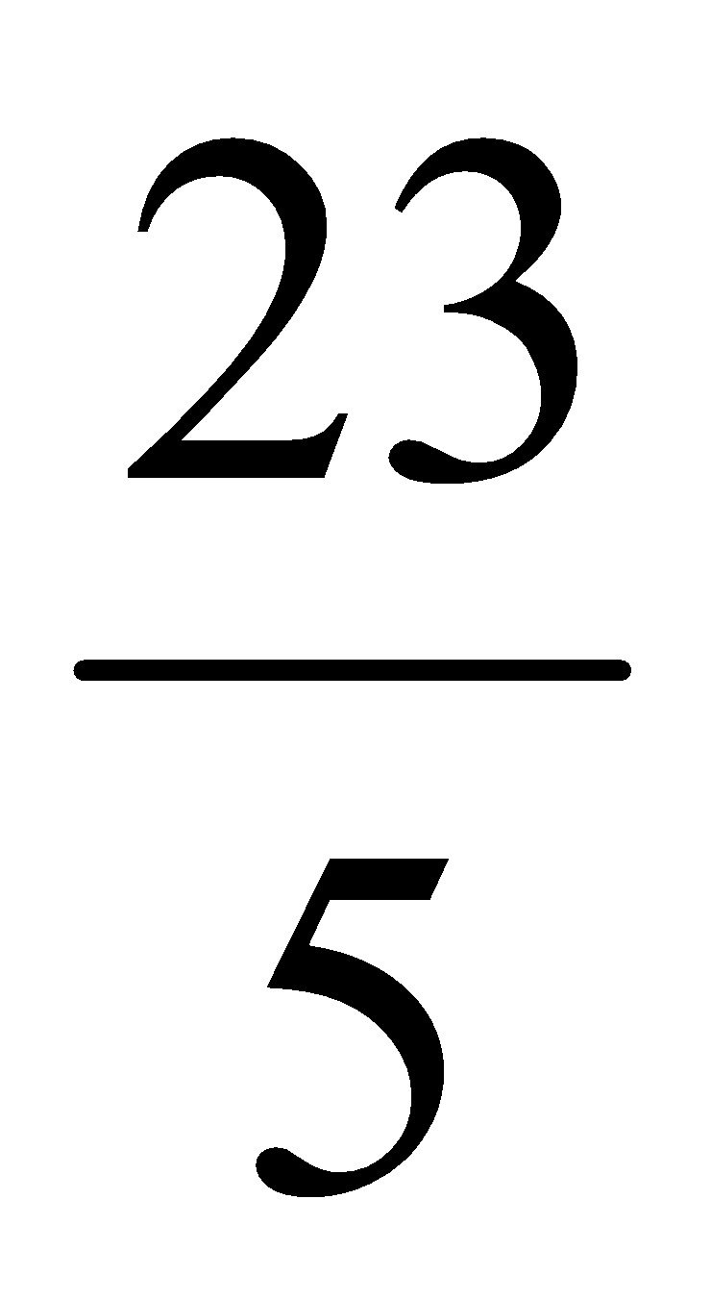 = 23 : 5 = 4,6  4,6 > 4,35  Vậy 4 > 4,35  - HS làm các phần còn lại  - Tìm x  - HS lên bảng chia sẻ kết quả trước lớp  a. 0,8 = 1,2 10  0,8 = 12  = 12: 0,8  = 15  c. 25 :  = 16 : 10  25 : = 1,6  = 25 : 1,6  = 15,625  - 1 HS đọc đề bài toán trước lớp, HS cả lớp đọc thầm đề bài trong SGK  - Chúng ta phải thực hiện phép chia 6,251 : 7  - Thực hiện phép chia đến khi lấy được 2 chữ số ở phần thập phân  - HS đặt tính và thực hiện phép tính  - HS: Nếu lấy hai chữ số ở phần thập phân của thương thì  6,251 : 7 = 0,89(dư 0,021 )
3.Hoạt động vận dụng, trải nghiệm:(3 phút)
- Gv hệ thống lại nội dung đã luyện tập.  - Gv lưu ý học sinh khi tìm số dư cần chú ý tới cách dóng dấu phẩy và tìm giá trị của số dư.  - Về nhà tìm số dư của các phép tính sau, biết rằng phần thập phân của thương lấy đến 2 chữ số:  3,076 : 0,85 và 12 : 3,45 | - HS nghe  - HS nghe và thực hiện
IV. Điều chỉnh sau bài dạy:
………………………………………………………………………………………………………………………………………………………………………………………………………………………………………………………………………………
-----------------------------------------------------------
Tập đọc – Tiết 30
Ngày dạy: 12/12/2023
VỀ NGÔI NHÀ ĐANG XÂY
I. YÊU CẦU CẦN ĐẠT
-Hiểu nội dung, ý nghĩa : Hình ảnh đẹp của ngôi nhà đang xây thể hiện sự đổi mới của đất nước.(Trả lời được câu hỏi 1, 2 , 3)
- Biết đọc diễn cảm bài thơ, ngắt nhịp hợp lí theo thể thơ tự do .
- HS HTT đọc diễn cảm được bài thơ với giọng vui, tự hào .
- Năng lực:
+ Năng lực tự chủ và tự học, năng lực giao tiếp và hợp tác, năng lực giải quyết vấn đề và sáng tạo.
+ Năng lực văn học, năng lực ngôn ngữ, năng lực thẩm mĩ.
- Phẩm chất: Tự hào, yêu quý ngôi nhà mình.
II. ĐỒ DÙNG DẠY HỌC
- Giáo viên: + Tranh minh hoạ bài trong SGK
+ Bảng phụ ghi sẵn khổ thơ cần luyện đọc
- Học sinh: Sách giáo khoa
III. CÁC HOẠT ĐỘNG DẠY HỌC CHỦ YẾU
Hoạt động GV |  | Hoạt động HS |  | HTĐB
1. HĐ mở đầu: (3 phút)
- Tổ chức cho 4 học sinh thi đọc và trả lời câu hỏi bài Buôn Chư Lênh đón cô giáo.  - Giáo viên nhận xét.  - Giới thiệu bài và tựa bài: Về ngôi nhà đang xây. |  | - 4 học sinh thực hiện.  - Lắng nghe.  - Học sinh nhắc lại tên bài và mở sách giáo khoa.
2. HĐ hình thành kiến thức mới:
2.1. Luyện đọc: (12 phút)
- Gọi 1 HS đọc bài  - Đọc nối tiếp từng đoạn trong nhóm  + Giúp học sinh đọc đúng và hiểu nghĩa những từ ngữ mới và khó trong bài.  - Luyện đọc theo cặp  - Gọi HS đọc toàn bài  - GV viên đọc diễn cảm toàn bài | - Một học sinh (M3,4) đọc 1 lượt bài thơ.  - Nhóm trưởng điều khiển nhóm hoạt động  + Học sinh đọc nối tiếp từng khổ thơ lần 1 kết hợp luyện đọc từ khó, câu khó.  + Học sinh đọc nối tiếp từng khổ thơ lần 2 kết hợp giải nghĩa từ  - Học sinh luyện đọc theo cặp.  - Một em đọc toàn bài.  - HS theo dõi
2.2. HĐ Tìm hiểu bài: (8 phút)
- Cho 1 HS đọc nội dung các câu hỏi trong SGK, giao nhiệm vụ cho các nhóm thảo luận TLCH sau đó chia sẻ trước lớp  1. Những chi tiết nào vẽ lên hình ảnh 1 ngôi nhà đang xây?  2. Tìm những hình ảnh nói lên vẻ đẹp của ngôi nhà.  3. Tìm những hình ảnh nhân hoá làm cho ngôi nhà được miêu tả sống động và gần gũi?  4. Hình ảnh những ngôi nhà đang xây nói lên điều gì về cuộc sống trên đất nước ta?  - Giáo viên tóm tắt ý chính.  - Nội dung bài: Giáo viên ghi bảng. |  |  | - Nhóm trưởng điều khiển nhóm đọc bài và TLCH sau đó chia sẻ trước lớp  - Giàn giáo tựa cái lồng. Trụ bê tông nhú lên. Bác thợ nề cầm bay làm việc Ngôi nhà thở ra mùi vôi vữa, còn nguyên màu vôi, gạch. Những rãnh tường chưa trát.  - Trụ bê tông nhú lên như một mầm cây. Ngôi nhà giống bài thơ sắp làm xong. Ngôi nhà như bức tranh .., Ngôi nhà như trẻ nhỏ lớn lên cùng trời xanh.  - Ngôi nhà tựa vào nền trời sẫm biếc, thở ra mùi vôi vữa. Nắng đứng ngủ quên trên những bức tường. Nhà lớn lên với trời xanh.  - Cuộc sống xây dựng trên đất nước ta rất náo nhiệt, khẩn trương. Đất nước là 1 công trường xây dựng lớn. Bộ mặt đất nước đang hàng ngày hàng giờ đổi mới.  - Học sinh đọc lại: Hình ảnh đẹp của ngôi nhà đang xây thể hiện sự đổi mới của đất nước.
3. HĐ Luyện đọc lại - Đọc diễn cảm: (8 phút)
- Đọc nối tiếp từng đoạn  - Giáo viên hướng dẫn học sinh đọc diễn cảm khổ 1,2.  - Luyện học thuộc lòng  - Giáo viên tổ chức cho học sinh thi đọc thuộc lòng từng khổ, cả bài thơ. |  |  | - Học sinh đọc lại.  - Học sinh đọc nối tiếp nhau cả bài thơ.  - Học sinh nhẩm học thuộc lòng bài thơ.  - HS thi đọc
4. HĐ vận dụng, trải nghiệm: (4 phút)
-Thi đua: Ai hay hơn?Ai diễn cảm hơn ?  - Mỗi dãy cử một bạn đọc diễn cảm một khổ mình thích nhất?  - Giáo viên nhận xét, tuyên dương.  - Em có suy nghĩ gì về những người thợ đi xây dựng những ngôi nhà mới cho đát nước thêm tươi đẹp hơn ? |  |  | - Học sinh lần lượt đọc diễn cảm nối tiếp từng khổ thơ.  - 3 học sinh thi đọc diễn cảm.  - Cả lớp nhận xét – chọn giọng đọc hay nhất.  - Họ là những người thợ tuyệt vời....
IV. Điều chỉnh sau bài dạy:
………………………………………………………………………………………………………………………………………………………………………………………………………………………………………………………………………………
-----------------------------------------------------------
Khoa học – Tiết 29
Ngày dạy: 12/12/2023
THUỶ TINH
I. YÊU CẦU CẦN ĐẠT
- Nhận biết 1 số tính của thủy tinh.
- Nêu được công dụng của thuỷ tinh.
- Nêu được một số cách bảo quản các đồ dùng bằng thuỷ tinh.
- Có ý thức bảo vệ môi trường.
* GDBVMT: Mối quan hệ giữa con người với môi trường: Thuỷ tinh được làm từ cát trắng lấy từ môi trường nên khai thác cần phải đi đôi với cải tạo và bảo vệ môi trường.
- Năng lực: Nhận thức thế giới tự nhiên, tìm tòi, khám phá thế giới tự nhiên,vận dụng kiến thức vào thực tiễn và ứng xử phù hợp với tự nhiên, con người.
- Phẩm chất: Học sinh ham thích tìm hiểu khoa học, yêu thích môn học.
II. ĐỒ DÙNG DẠY HỌC
- Giáo viên: Sách giáo khoa, hình và thông tin trang 60; 61 SGK, một số hình ảnh về các ứng dụng của thủy tinh...
- Học sinh: Sách giáo khoa.
III. CÁC HOẠT ĐỘNG DẠY HỌC CHỦ YẾU
Hoạt động GV | Hoạt động HS | HTĐB
1. Hoạt động mở đầu:(5 phút)
- Cho Hs thi trả lời câu hỏi:  + Hãy nêu tính chất và cách bảo quản của xi măng ?  + Xi măng có những ích lợi gì trong đời sống ?  - GV nhận xét  - Giới thiệu bài - Ghi bảng | - HS nêu  - HS nghe  - HS ghi vở
2.Hoạt động hình thành kiến thức mới:(27 phút)

Hoạt động 1: Những đồ dùng làm bằng thuỷ tinh  - Cho HS thảo luận nhóm TLCH:  + Trong số đồ dùng trong gia đình có rất nhiều đồ dùng bằng thuỷ tinh. Hãy kể tên các đồ dùng mà bạn biết ?  + Dựa vào thực tế bạn thấy thuỷ tinh có tính chất gì ?  + Nếu thả chiếc cốc thuỷ tinh xuống sản nhà thì điều gì sẽ xảy ra? Tại sao?  - GV kết luận  Hoạt động 2: Các loại thuỷ tinh và tính chất của chúng  - Tổ chức hoạt động nhóm  - Yêu cầu HS quan sát, đọc thông tin SGK, sau đó xác định  - Kể tên những đồ dùng làm bằng thuỷ tinh thông thường?  - Kể tên những đồ dùng làm bằng thuỷ tinh chất lượng cao?  - GV kết luận  - Em có biết người ta chế tạo đồ thuỷ tinh bằng cách nào không?  - Đồ dùng bằng thuỷ tinh dễ vỡ, chúng ta phải bảo quản như thế nào ?  - GV kết luận: Thuỷ tinh thường trong suốt, không gỉ, cứng nhưng dễ vỡ, không cháy, không hút ẩm và không bị a- xít ăn mòn. Thuỷ tinh chất lượng cao rất trong, chịu được nóng, lạnh, bền, khó vỡ được dùng để làm các đồ dùng và dụng cụ trong y tế, phòng thí nghiệm, những dụng cụ quang học chất lượng cao. | - Mắt kinh, bóng điện, chai, lọ, li, cốc, chén, cửa sổ, lọ đựng thuốc thí nghiệm, lọ hoa, màn hình ti vi, vật lưu niệm...  - Thuỷ tinh trong suốt hoặc có màu rất dễ vỡ, không bị gỉ  - Khi thả chiếc cốc xuống sàn nhà, chiếc cốc sẽ bị vỡ thành nhiều mảnh. Vì chiếc cốc này bằng thuỷ tinh khi va chạm với nền nhà rắn sẽ bị vỡ  - HS lắng nghe  - Các nhóm nhận đồ dùng và trao đổi, làm bài  Thuỷ tinh thường Thuỷ tinh cao cấp  - Bóng đèn - Trong suốt, không gỉ cứng dễ vỡ - Không cháy, không hút ẩm, không bị axít ăn mòn - lọ hoa, dụng cụ thí nghiệm - Rất cứng -Chịu được nóng, lạnh - Bền khó vỡ  - Cốc chén, mắt kính, chai, lọ, kính máy ảnh, ống nhòm, bát đĩa hấp thức ăn trong lò vi sóng...  - HS nghe  - Chế tạo bằng cách đun nóng chảy cát trắng và các chất khác rồi thổi thành các hình dạng mình muốn  - Để nơi chắc chắn  - Không va đạp vào các vật cứng  - Dùng xong phải rửa sạch để nơi chắc chắn tránh rơi vỡ  - Cẩn thận khi sử dụng
3. Hoạt động vận dụng, trải nghiệm:(3phút)
- Em đã bảo quản và sử dụng đồ bằng thủy tinh trong gia đình mình như thế nào?  - Tìm hiểu ích lợi của thủy tinh trong cuộc sống. | - HS nghe và thực hiện  - HS nghe và thực hiện
IV. Điều chỉnh sau bài dạy:
………………………………………………………………………………………………………………………………………………………………………………………………………………………………………………………………………………
-----------------------------------------------------------
Kĩ thuật – Tiết 15
Ngày dạy: 12/12/2023
LỢI ÍCH CỦA VIỆC NUÔI GÀ
I. YÊU CẦU CẦN ĐẠT
- Biết được lợi ích của việc nuôi gà.
- Nêu được lợi ích của việc nuôi gà.
- Có ý thức chăm sóc , bảo vệ vật nuôi.
- Năng lực: Năng lực tự học, năng lực giải quyết vấn đề và sáng tạo, năng lực thẩm mĩ, năng lực giao tiếp, năng lực hợp tác.
- Phẩm chất: Giáo dục tính cẩn thận, tỉ mỉ và kiên trì cho học sinh. Yêu thích môn học.
II. ĐỒ DÙNG DẠY HỌC
* Giáo viên:
- Tranh ảnh minh họa các lợi ích của việc nuôi gà…
- Phiếu học tập : + Em hãy kễ các sản phẩm của việc chăn nuôi gà
+ Nuội gà em lại những lợi ích gì?
+ Nêu các sản phẩm được chế biến từ thịt gà và trứng gà.
- Bảng phụ .
* Học sinh: Sách, vở...
III. CÁC HOẠT ĐỘNG DẠY HỌC CHỦ YẾU
Hoạt động GV |  | Hoạt động HS | HTĐB
1. Hoạt động mở đầu:(5phút)
- Cho HS hát.  - Kiểm tra sản phẩm của học sinh.  - Giới thiệu bài - Ghi bảng. |  | - HS hát.  - HS trưng bày sản phẩm.  - HS ghi vở.
2.Hoạt động hình thành kiến thức mới:(27 phút)
Hoạt động1:Tìm hiểu lợi ích của việc nuôi gà:  - Nêu cách thực hiện hoạt động 1 .  - Hướng dẫn HS tìm thông tin .  - GV nhận xét, bổ sung. |  | - Nhóm trưởng điều khiển  - Thảo luận nhóm về việc nuôi gà.  - Đọc SGK , quan sát các hình ảnh trong bài học và liên hệ với thực tiễn nuôi gà ở gia đình, địa phương.  - Đại diện nhóm trình bày kết quả.  - HS theo dõi ghi nhớ.
Các sản phẩm của nuôi gà | - Thịt gà, trứng gà.  - Lông gà  - Phân gà
Lợi ích của việc nuôi gà | - Gà lớn nhanh và có khả năng đẻ nhiều trứng / năm.  - Cung cấp thịt, trứng dùng đđể làm thực phẩm hằng ngày. Trong thịt gà, trứng gà có nhiều chất bổ, nhất là chất đạm. Từ thịt gà, trứng gà có thể chế biến thành nhiều món ăn khác nhau.  - Cung cấp nguyên liệu cho công nghiệp chế biến thực phẩm.  - Đem lại nguồn thu nhập kinh tế chủ yếu của nhiều gia đình ở nông thôn.  - Nuôi gà tận dụng được nguồn thức ăn sẵn có trong thiên nhiên.  - Cung cấp phân bón cho trồng trọt.

HĐ2: Đánh giá kết quả học tập  - GV nêu một số câu hỏi trắc nghiệm để đánh giá kết quả học tập của HS.  - GV nhận xét phiếu BT | - Hãy đánh dấu X vào ô trống ở câu trả lời đúng.  Lợi ích của việc nuôi gà là:  + Cung cấp thịt và trứng làm thực phẩm. + Cung cấp chất bột đường.  + Cung cấp nguyên liệu cho công nghiệp chế biến thực phẩm.  + Đem lại nguồn thu nhập cho người chăn nuôi  + Làm thức ăn cho vật nuơi.  +Làm cho môi trường xanh, sạch, đẹp.  + Cung cấp phân bón cho cây trồng.  + Xuất khẩu.  - HS làm bài –báo cáo kết quả làm bài tập.
3. Hoạt động vận dụng, trải nghiệm:(3 phút)
- Gv nhận xét tinh thần thái độ và kết quả học tập của HS.  - Về nhà xem trước bài: Một số giống gà được nuôi nhiều ở nước ta.  - Về nhà giúp gia đình chăm sóc gà (nếu nhà nuôi gà) | - HS nghe và thực hiện  - HS nghe và thực hiện
IV. Điều chỉnh sau bài dạy:
………………………………………………………………………………………………………………………………………………………………………………………………………………………………………………………………………………
-----------------------------------------------------------
Luyện từ và câu – Tiết 29
Ngày dạy: 12/12/2023
MỞ RỘNG VỐN TỪ: HẠNH PHÚC
I. YÊU CẦU CẦN ĐẠT
- Hiểu được nghĩa của từ hạnh phúc (BT1).
- Tìm được từ đồng nghĩa và trái nghĩa với từ hạnh phúc, nêu được một số từ ngữ chứa tiếng phúc (BT2 ) .
- Xác định được yếu tố quan trọng nhất tạo nên một gia đình hạnh phúc (BT4) .
- Sử dụng vốn từ hợp lí khi nói và viết.
- Năng lực:
+ Năng lực tự chủ và tự học, năng lực giao tiếp và hợp tác, năng lực giải quyết vấn đề và sáng tạo.
+ Năng lực văn học, năng lực ngôn ngữ, năng lực thẩm mĩ.
- Phẩm chất: Chăm chỉ học tập, ngoan ngoãn là hạnh phúc của gia đình.
II. ĐỒ DÙNG DẠY HỌC
- Giáo viên: Sách giáo khoa, Bài tập 1, 4 viết sẵn trên bảng lớp
- Học sinh: Vở
III. CÁC HOẠT ĐỘNG DẠY HỌC CHỦ YẾU
Hoạt động GV | Hoạt động HS | HTĐB
1. Hoạt động mở đầu:(5 phút)
- Cho Hs thi đọc lại đoạn văn tả mẹ cấy lúa của bài tập 3 tiết trước.  - Giáo viên nhận xét.  - Giới thiệu bài.  - Tiết học hôm nay thầy sẽ giúp các em hiểu thế nào là hạnh phúc. Các em được mở rộng về vốn từ hạnh phúc và biết đặt câu liên quan đến chủ đề hạnh phúc.  - Gv ghi tên bài lên bảng. | - HS đọc đoạn văn của mình.  - HS lắng nghe.  - HS ghi vở
2. Hoạt động thực hành:(27 phút)
Bài tập 1:Cặp đôi  - Gọi HS nêu yêu cầu bài tập  - Yêu cầu HS làm việc theo cặp  - Trình bày kết quả  - GV cùng lớp nhận xét bài của bạn  - Yêu cầu HS đặt câu với từ hạnh phúc.  - Nhận xét câu HS đặt  Bài tập 2: Nhóm  - Gọi HS đọc yêu cầu bài tập.  - Yêu cầu HS làm bài trong nhóm.  - Kết luận các từ đúng.  - Yêu cầu HS đặt câu với từ vừa tìm được  - Nhận xét câu HS đặt.  Bài tập 4: Nhóm  - Gọi HS nêu yêu cầu bài tập  - GV yêu cầu HS thảo luận nhóm  - Gọi HS phát biểu và giải thích vì sao em lại chọn yếu tố đó.  - GV KL: Tất cả các yếu tố trên đều có thể tạo nên một gia đình hạnh phúc, nhưng mọi người sống hoà thuận là quan trọng nhất.  Bài 3:  - Cho HS đọc đề rồi tự làm bài vào vở.  - GV giúp đỡ nếu cần thiết. | - HS nêu  - HS làm bài theo cặp  - HS trình bày  Đáp án:  Ý đúng là ý b: Trạng thái sung sướng vì cảm thấyhoàn toàn đạt được ý nguyện.  - HS đặt câu:  + Em rất hạnh phúc vì đạt HS giỏi.  + Gia đình em sống rất hạnh phúc.  - HS nêu  - HS thảo luận nhóm, trình bày kết quả  Đáp án:  + Những từ đồng nghĩa với từ hạnh phúc: sung sướng, may mắn...  + Những từ trái nghĩa với hạnh phúc: bất hạnh, khốn khổ, cực khổ, cơ cực...  - HS đặt câu:  + Cô ấy rất may mắn trong cuộc sống.  +Tôi sung sướng reo lên khi được điểm 10.  + Chị Dậu thật khốn khổ.  - HS đọc yêu cầu bài  - HS thảo luận nhóm  - HS nối tiếp nhau phát biểu.  - Tất cả các yếu tố trên đều có thể tạo nên hạnh phúc nhưng mọi người sống hoà thuận là quan trọng nhất. Nếu:  + Một gia đình nếu con cái học giỏi nhưng bố mẹ mâu thuẫn, quan hệ giữa các thành viên trong gia đình rất căng thẳng cũng không thể có hạnh phúc được.  + Một gia đình mà các thành viên sống hoà thuận, tôn trọng yêu thương nhau, giúp đỡ nhau cùng tiến bộ là một gia đình hạnh phúc.  - HS tự làm bài vào vở.  -Ví dụ: phúc ấm, phúc bất trùng lai, phúc đức, phúc hậu, phúc lợi, phúc lộc, phúc tinh, vô phúc, có phúc,...
3.Hoạt động vận dụng, trải nghiệm:(3 phút)
- Ghép các tiếng sau vào trước hoặc sau tiếng phúc để tạo nên các từ ghép: lợi, đức, vô, hạnh, hậu, làm, chúc, hồng  - Về nhà đặt câu với các từ tìm được ở trên. | - HS nêu: phúc lợi, phúc đức, vô phúc, hạnh phúc, phúc hậu, làm phúc, chúc phúc, hồng phúc.  - HS nghe và thực hiện
IV. Điều chỉnh sau bài dạy:
………………………………………………………………………………………………………………………………………………………………………………………………………………………………………………………………………………
-----------------------------------------------------------

Đạo đức – Tiết 15
Ngày dạy: 12/12/2023
TÔN TRỌNG PHỤ NỮ (Tiết 2)
I. YÊU CẦU CẦN ĐẠT
- HS nêu được vai trò của phụ nữ trong gia đình và ngoài xã hội.
- Biết được những việc cần làm phù hợp với lứa tuổi thể hiện sự tôn trọng phụ nữ.
- Tôn trọng, quan tâm, không phân biệt đối xử với chị em gái, bạn gái và những người phụ nữ khác trong cuộc sống hằng ngày.
*GDKNS: - Kĩ năng tư duy phê phán (biết phê phán, đánh giá những quan niệm sai, những hành vi ứng xử không phù hợp với phụ nữ.
- Kĩ năng ra quyết định phù hợp trong các tình huống có liên quan tới phụ nữ.
- Kĩ năng giao tiếp, ứng xử với bà mẹ, chị em gái,cô giáo, các bạn gái và những người phụ nữ khác ngoài xã hội.
- Năng lực: Năng lực tự học, năng lực giải quyết vấn đề và sáng tạo, năng lực thẩm mĩ, năng lực giao tiếp, năng lực hợp tác.
- Phẩm chất: Trung thực trong học tập và cuộc sống. Tôn trọng người phụ nữ và các bạn gái.
II. ĐỒ DÙNG DẠY HỌC
- GV: SGK, bảng phụ....
- HS: SGK, bảng con, vở...
III. CÁC HOẠT ĐỘNG DẠY HỌC CHỦ YẾU
Hoạt động GV | Hoạt động HS | HTĐB
1. Hoạt động mở đầu:(5phút)
- Cho HS trả lời câu hỏi:  + Tại sao người phụ nữ là những người đáng tông trọng?  - GV nhận xét.  - Giới thiệu bài - Ghi bảng | - HS trả lời  - HS nghe  - HS ghi vở
2. Hoạt động hình thành kiến thức mới:(27phút)
HĐ1: Xử lí tình huống (bài tập 3)  - GV chia nhóm và giao nhiệm vụ cho HS thảo luận.  - GV theo dõi HD.  - Mời đại diện các nhóm trình bày kết quả thảo luận.  - GV kết luận:  a, Chọn trưởng nhóm phụ trách sao cần phải xem khả năng tổ chức công việc và khả năng hợp tác với bạn khác trong công việc. Nếu Tiến có khả năng thì có thể chọn bạn. Không nên chọn Tiến chỉ vì bạn đó là con trai.  b, Mỗi người đều có quyền bày tỏ ý kiến của mình. Bạn Tuấn nên lắng nghe các bạn nữ phát biểu.  Hoạt động 2: Làm bài tập 4 (sgk)  - GV giao nhiệm vụ cho HS thảo luận theo nhóm.  - GV kết luận:  + Ngày 8 tháng 3 là ngày Quốc tế phụ nữ.  + Ngày 20 tháng 10 là ngày Phụ nữ Việt Nam.  + Hội phụ nữ, câu lạc bộ các nữ doanh nhân là các tổ chức xã hội dành riêng cho phụ nữ.  Hoạt động 3: Ca ngợi phụ nữ Việt Nam (bài tập 5)  - GV tổ chức cho HS hát, múa, đọc thơ hoặc kể chuyện về một người phụ nữ mà em yêu mến, kính trọng.  - GV theo dõi, tuyên dương. | - HS thảo luận theo nhóm 4.  - Các nhóm báo cáo kết quả thảo luận.  - HS làm việc theo nhóm đôi.  - Đại diện các nhóm báo cáo.  - HS chuẩn bị theo nhóm 6.  - Các nhóm lên trình bày.
3.Hoạt động vận dụng, trải nghiệm:(3 phút)
- Em làm gì để thể hiện sự tôn trọng đối với những người phụ nữ trong gia đình mình ?  - Cùng các bạn trong lớp lập kế hoạch tổ chức Ngày Quốc tế Phụ nữ. | - HS nêu  - HS nghe và thực hiện.
IV. Điều chỉnh sau bài dạy:
………………………………………………………………………………………………………………………………………………………………………………………………………………………………………………………………………………
-----------------------------------------------------------
Tập làm văn – Tiết 29
Ngày dạy: 13/12/2023
LUYỆN TẬP TẢ NGƯỜI (Tả hoạt động)
I. YÊU CẦU CẦN ĐẠT
- Nêu được nội dung chính của từng đoạn, những chi tiết tả hoạt động của nhân vật trong bài văn (BT1) .
- Viết được một đoạn văn tả hoạt động của một người (BT2) .
- Rèn kĩ năng tả hoạt động của một người.
- Năng lực:
+ Năng lực tự chủ và tự học, năng lực giao tiếp và hợp tác, năng lực giải quyết vấn đề và sáng tạo.
+ Năng lực văn học, năng lực ngôn ngữ, năng lực thẩm mĩ.
- Phẩm chất: Yêu thích viết văn miêu tả.
II. ĐỒ DÙNG DẠY HỌC
- GV: Bảng phụ, bảng nhóm, một trong các mẫu đơn đã học
- HS : SGK, vở viết
III. CÁC HOẠT ĐỘNG DẠY HỌC CHỦ YẾU
Hoạt động GV | Hoạt động HS | HTĐB
1. Hoạt động mở đầu:(5 phút)
- Cho HS thi đọc biên bản cuộc họp tổ, họp lớp, họp chi đội  - GV nhận xét  - Giới thiệu bài - ghi bảng | - HS đọc bài làm của mình.  - HS nghe  - HS ghi vở
2. Hoạt động thực hành:(30 phút)
Bài 1:Cặp đôi  - Gọi HS đọc yêu cầu bài tập  - Yêu cầu HS làm bài theo cặp lần lượt nêu câu hỏi yêu cầu nhau trả lời:  + Xác định các đoạn của bài văn?  + Nêu nội dung chính của từng đoạn?  + Tìm những chi tiết tả hoạt động của bác Tâm trong bài văn?  Bài 2: Cá nhân  - Gọi HS đọc yêu cầu  - Hãy giới thiệu về người em định tả?  - Yêu cầu HS viết đoạn văn  - Gọi HS đọc đoạn văn mà mình viết  - GV nhận xét | - HS nêu yêu cầu  - HS thảo luận và làm bài theo cặp, TLCH  - Đoạn 1: Bác Tâm.....cứ loang ra mãi.  - Đoạn 2: mảng đường.... vá áo ấy  - Đoạn 3: còn lại  + Đoạn 1: tả bác Tâm đang vá đường  + Đoạn 2: tả kết quả lao động của bác Tâm  + Đoạn 3: tả bác đang đứng trước mảng đường đã vá xong.  - Những chi tiết tả hoạt động:  + Tay phải cầm búa, tay trái xếp rất khéo những viên đá bọc nhựa đường đen nhánh vào chỗ trũng.  + Bác đập búa đều xuống những viên đá, hai tay đưa lên hạ xuống nhịp nhàng.  + Bác đứng lên vươn vai mấy cái liền.  - 2 HS đọc yêu cầu và gợi ý  + Em tả bố em đang xây bồn hoa.  + Em tả mẹ em đang vá áo....  - HS làm bài vào vở  - HS đọc bài viết  - HS nghe
3.Hoạt động vận dụng, trải nghiệm:(3phút)
- GV hệ thống lại nội dung chính đã học.  - Dặn học sinh chuẩn bị tiết sau: Quan sát hoạt động thể hiện tính tình của bạn hoặc em bé.  - Em sẽ quan sát những gì để thể hiện được tính tình của bạn hoặc em bé ? | - HS nghe  - HS nghe và thực hiện.  - Em sẽ quan sát hoạt động thường ngày, lúc học, lúc chơi,...
IV. Điều chỉnh sau bài dạy:
………………………………………………………………………………………………………………………………………………………………………………………………………………………………………………………………………………
-----------------------------------------------------------
Lịch sử – Tiết 15
Ngày dạy: 13/12/2023
CHIẾN THẮNG BIÊN GIỚI THU - ĐÔNG 1950
I. YÊU CẦU CẦN ĐẠT
- Tường thuật sơ lược được diễn biến chiến dịch Biên giới trên lược đồ:
+ Ta mở chiến dich Biên giới nhằm giải phóng một phần biên giới, củng cố và mở rộng Căn cứ địa Việt Bắc, khai thông đường liên lạc quốc tế.
+ Mở đầu ta tấn công cứ điểm Đông Khê.
+ Mất Đông Khê, địch rút quân khỏi Cao Bằng theo đường số 4, đồng thời đưa lực lượng lên để chiếm lại Đông Khê.
+ Sau nhiều ngày đêm giao tranh quyết liệt quân Pháp đóng trên đường số 4 phải rút chạy.
+ Chiến dịch Biên giới thắng lợi, Căn cứ địa Việt Bắc được củng cố và mở rộng.
-Kể lại được tấm gương anh hùng La Văn Cầu: Anh La Văn Cầu có nhiệm vụ đánh bộc phá vào lô cốt phía đông bắc cứ điểm Đông Khê. Bị trúng đạn, nát một phần cánh tay phải nhưng anh đã nghiến răng nhờ đồng đội dùng lưỡi lê chặt đứt cánh tay để tiếp tục chiến đấu.
- Tự hào về truyền thống lịch sử của cha ông.
- Năng lực:
+ Năng lực tư chủ và tự học, năng lực giao tiếp và hợp tác, năng lực giải quyết vấn đề và sán g tạo.
+ Năng lực hiểu biết cơ bản về Lịch sử, năng lực tìm tòi và khám phá Lịch sử, năng lực vận dụng kiến thức Lịch sử vào thực tiễn.
- Phẩm chất:
+ HS có thái độ học tập nghiêm túc, tích cực trong các hoạt động
+ Giáo dục tình yêu thương quê hương đất nước
+ HS yêu thích môn học lịch sử
II. ĐỒ DÙNG DẠY HỌC
- GV: Lược đồ chiến dịch Biên giới thu - đông 1950
- HS: SGK, vở
III. CÁC HOẠT ĐỘNG DẠY HỌC CHỦ YẾU
Hoạt động GV | Hoạt động HS | HTĐB
1. Hoạt động mở đầu:(5phút)
- Cho HS tổ chức thi hỏi đáp:  + Thuật lại diễn biến chiến dịch Việt Bắc thu - đông 1947  + Nêu ý nghĩa thắng lợi Việt Bắc thu - đông 1947  - GV nhận xét HS  - Giới thiệu bài - Ghi vở | - HS trả lời  - HS trả lời  - HS nghe  - HS ghi vở
2. Hoạt động hình thành kiến thức mới:(30 phút)
Hoạt động 1: Ta quyết định mở chiến dịch biên giới Thu - Đông 1950.( Cả lớp)  - Dùng bản đồ Việt Nam hoặc lược đồ vùng Bắc Bộ sau đó giới thiệu:  + Các tỉnh trong căn cứ địa Việt Bắc  + Từ 1948 đến giữa năm 1950 ta mở một loạt các chiến dịch quân sự và giành được nhiều thắng lợi. Trong tình hình đó, thực dân Pháp âm mưu cô lập căn cứ địa Việt Bắc: Chúng khoát chặt biên giới Việt - Trung  + Nếu để Pháp tiếp tục khóa chặt biên giới Việt - Trung, sẽ ảnh hưởng gì đến căn cứ địa Việt Bắc và kháng chiến của ta?  + Vậy nhiệm vụ của kháng chiến lúc này là gì?  Hoạt động 2: Diễn biến, kết quả chiến dịch Biên giới thu - đông 1950  -Yêu cầu học sinh thảo luận nhóm.  + Trận đánh mở màn cho chiến dịch là trận nào? Hãy thuật lại trận đánh đó?  + Sau khi mất Đông Khê, địch làm gì? Quân ta làm gì trước hành động đó của địch?  + Nêu kết quả của chiến dịch Biên giới thu - đông 1950.  - 3 nhóm học sinh thi trình bày diễn biến chiến dịch Biên giới thu - đông 1950.  + Em có biết vì sao ta lại chọn Đông Khê là trận mở đầu chiến dịch Biên giới thu - đông 1950 không?  Hoạt động 3: Ý nghĩa của chiến thắng Biên giới thu - đông 1950  - Yêu cầu HS thảo luận cặp đôi: Nêu điểm khác nhau chủ yếu của chiến dịch Biên giới thu - đông 1950 với chiến dịch Việt Bắc thu - đông 1947.  - Điều đó cho thấy sức mạnh của quân và dân ta như thế nào so với những ngày đầu kháng chiến?  + Chiến thắng Biên giới thu - đông 1950 có tác động thế nào đến địch? Mô tả những điều em thấy trong hình 3.  Hoạt động 4: Bác Hồ trong chiến dịch Biên giới thu - đông 1950, gương chiến đấu dũng cảm của anh La Văn Cầu.  - Yêu cầu: Xem hình 1 và nói rõ suy nghĩ của em về hình ảnh Bác Hồ trong chiến dịch Biên giới thu - đông 1950.  + Hãy kể những điều em biết về gương chiến đấu dũng cảm của anh La Văn Cầu và tinh thần chiến đấu của bộ đội ta? | - HS theo dõi  + Nếu tiếp tục để địch đóng quân tại đây và khoá chặt Biên giới Việt - Trung thì căn cứ địa Việt Bắc bị cô lập, không khai thông được đường liên lạc quốc tế.  + Cần phá tan âm mưu kkhoá chặt biên giới của địch, khai thông biên giới, mở rộng quan hệ quốc tế.  - Trận Đông Khê. Ngày 16-9-1950 ta nổ súng tấn công Đông Khê. Địch ra sức cố thủ. Với tinh thần quyết thắng, bộ đội ta đã anh dũng chiến đấu. Sáng 18-9-1950 quân ta chiếm được cứ điểm Đông Khê.  - Pháp bị cô lập, chúng buộc phải rút khỏi Cao Bằng, theo đường số 4. Sau nhiều ngày giao tranh, quân địch ở đường số 4 phải rút chạy.  - Diệt và bắt sống hơn 8000 tên địch v.v... Căn cứ địa Việt Bắc được củng cố và mở rộng.  - 3 nhóm cử đại diện trình bày.  - Học sinh trao đổi.  - Chiến dịch Biên giới thu - đông 1950 ta chủ động mở và tấn công địch. Chiến dịch Việt Bắc thu - đông 1947 địch tấn công ta, ta đánh lại và giành chiến thắng.  - Quân đội ta đã lớn mạnh và trưởng thành.  + Địch thiệt hại nặng nề. Hàng nghìn tên tù binh mệt mỏi. Trông chúng thật thảm hại.  - Học sinh làm việc cá nhân.  - Học sinh nêu.
3.Hoạt động vận dụng, trải nghiệm:(3 phút)
- Em học tập được điều gì từ tấm gương dũng cảm của anh La Văn Cầu ?  - Về nhà tìm hiểu, sưu tầm thêm các tư liệu về chiến dịch Biên giới 1950. | - HS nêu  - HS nghe và thực hiện
IV. Điều chỉnh sau bài dạy:
………………………………………………………………………………………………………………………………………………………………………………………………………………………………………………………………………………
-----------------------------------------------------------
Luyện từ và câu – Tiết 30
Ngày dạy: 14/12/2023
TỔNG KẾT VỐN TỪ
I. YÊU CẦU CẦN ĐẠT
- Nêu được một số từ ngữ, tục ngữ, thành ngữ, ca dao nói về quan hệ gia đình, thầy trò, bè bạn theo yêu cầu của BT1, BT2.
- Tìm được một số từ ngữ tả hình dáng của người theo yêu cầu của BT3 (chọn 3 trong số 5 ý a, b, c, d, e).
- Viết được đoạn văn tả hình dáng người thân khoảng 5 câu theo yêu cầu của BT4
- Rèn kĩ năng sử dụng từ ngữ chính xác khi tả hình dáng một người.
- Năng lực:
+ Năng lực tự chủ và tự học, năng lực giao tiếp và hợp tác, năng lực giải quyết vấn đề và sáng tạo.
+ Năng lực văn học, năng lực ngôn ngữ, năng lực thẩm mĩ.
- Phẩm chất: Thể hiện tình cảm thân thiện với mọi người.
II. ĐỒ DÙNG DẠY HỌC
- Giáo viên: Bảng phụ , Bảng lớp viết sẵn bài tập
- Học sinh: Vở viết, SGK
III. CÁC HOẠT ĐỘNG DẠY HỌC CHỦ YẾU
Hoạt động GV | Hoạt động HS | HTĐB
1. Hoạt động mở đầu:(5phút)
- Cho HS tổ chức chơi trò chơi "Truyền điện" đặt câu với các từ có tiếng phúc ?  - Nhận xét câu đặt của HS  - Giới thiệu bài - Ghi bảng | - HS thi đặt câu  - HS nghe  - HS ghi vở
2. Hoạt động thực hành:(28 phút)
Bài tập 1: Nhóm  - Gọi HS đọc yêu cầu bài tập  - Cho HS hoạt động nhóm  - Gọi đại diện nhóm trình bày  - GV nhận xét kết luận lời giải đúng.  Bài tập 2: Cặp đôi  - Gọi HS đọc yêu cầu bài  - Cho HS thảo luận cặp đôi  - HS nêu thành ngữ tục ngữ tìm được, GV ghi bảng  - Nhận xét khen ngợi HS  - Yêu cầu lớp viết vào vở  Bài 3: Nhóm  - Gọi HS đọc yêu cầu  - HS thảo luận nhóm  - GV nhận xét, chốt lời giải đúng  Bài 4: Cá nhân  - Gọi HS đọc yêu cầu  - Yêu cầu HS tự làm bài tập  - Gọi HS đọc đoạn văn của mình  - GV nhận xét | - HS đọc yêu cầu bài tập  - Nhóm trưởng điều khiển nhóm  - Đại diện nhóm lên trình bày  Đáp án  + Người thân trong gia đình: cha mẹ, chú dì, ông bà, cụ, thím, mợ, cô bác, cậu, anh, ..  +Những người gần gũi em trong trường học: thầy cô, bạn bè, bạn thân, ...  + Các nghề nghiệp khác nhau: công nhân, nông dân, kĩ sư, bác sĩ...  + Các dân tộc trên đất nước ta: Ba - na, Ê - đê, Tày, Nùng, Thái, Hơ mông...  - HS đọc yêu cầu  - HS thảo luận cặp đôi, chia sẻ kết quả  Ví dụ:  a) Tục ngữ nói về quan hệ gia đình  + Chị ngã em nâng  + Anh em như thể chân tay  Rách lành đùm bọc dở hay đỡ đần  + Công cha như núi Thái Sơn..  + Con có cha như nhà có nóc  + Con hơn cha là nhà có phúc  + Cá không ăn muối cá ươn..  b) Tục ngữ nói về quan hệ thầy trò  + Không thầy đố mày làm nên  + Muốn sang thì bắc cầu kiều  + Kính thầy yêu bạn  c) Tục ngữ thành ngữ nói về quan hệ bạn bè  + Học thầy không tày học bạn  + Một con ngựa đau cả tàu bỏ cỏ  + Một cây làm chẳng nên non..  - HS đọc  - HS thảo luận nhóm 4, chia sẻ  Ví dụ:  - Miêu tả mái tóc: đen nhánh, đen mượt, hoa râm, muối tiêu, óng ả, như rễ tre  - Miêu tả đôi mắt: một mí, bồ câu, đen láy, lanh lợi, gian sảo, soi mói, mờ đục, lờ đờ..  - Miêu tả khuôn mặt: trái xoan, thanh tú, nhẹ nhõm, vuông vức, phúc hậu, bầu bĩnh...  - Miêu tả làn da: trắng trẻo, nõn nà, ngăm ngăm, mịn màng,...  - HS nêu yêu cầu  - HS làm bài vào vở  - 3 HS đọc  - HS nghe
3.Hoạt động vận dụng, trải nghiệm:(3 phút)
- Tìm thêm các câu thành ngữ, tục ngữ thuộc các chủ đề trên ?  - Về nhà viết một đoạn văn ngắn khoảng 4-5 câu tả hình dánh người thân trong gia đình em ? | - HS nêu  - HS nghe và thực hiện
IV. Điều chỉnh sau bài dạy:
………………………………………………………………………………………………………………………………………………………………………………………………………………………………………………………………………………
-----------------------------------------------------------
Toán – Tiết 73
Ngày dạy: 14/12/2023
LUYỆN TẬP CHUNG
I. YÊU CẦU CẦN ĐẠT
- Biết thực hiện các phép tính với số thập phân và vận dụng để tính giá trị của biểu thức, giải toán có lời văn .
- HS làm bài 1(a,b,c), bài 2(a), bài 3.
- Rèn kĩ năng thực hiện các phép tính với số thập phân và giải các bài toán có liên quan.
- Năng lực:
+ Năng tư chủ và tự học, năng lực giao tiếp và hợp tác, năng lực giải quyết vấn đề và sáng tạo.
+ Năng lực tư duy và lập luận toán học, năng lực mô hình hoá toán học, năng lực giải quyết vấn đề toán học, năng lực giao tiếp toán học, năng lực sử dụng công cụ và phương tiện toán học.
- Phẩm chất: Chăm chỉ, trung thực, có trách nhiệm với toán học và cẩn thận khi làm bài, yêu thích môn học.
II. ĐỒ DÙNG DẠY HỌC
- Giáo viên:sách giáo khoa, bảng phụ
- Học sinh: Sách giáo khoa,vở viết, bảng con
III. CÁC HOẠT ĐỘNG DẠY HỌC CHỦ YẾU
Hoạt động GV | Hoạt động HS | HTĐB
1. Hoạt động mở đầu:(5 phút)
- Gọi 1 học sinh nêu quy tắc cộng, trừ số thập phân.  - Thực hành tính: 234,5 + 67,8 =...  - Gọi 1 học sinh nêu quy tắc nhân số thập phân với số thập phân và thực hiện tính: 4,56 ⋅ 3,06 =...  - Giáo viên nhận xét.  - Giới thiệu bài. Để thực hành vận dụng các quy tắc thực hiện các phép tính đối với số thập phân, hôm nay chúng ta học bài: Luyện tập chung. | - HS nêu quy tắc.  - HS tính bảng con.  - HS nêu và thực hiện yêu cầu.  - HS nhận xét  - HS lắng nghe, ghi vở.
2. HĐ thực hành: (28 phút)
Bài 1(a,b,c): Cá nhân  - Gọi HS đọc yêu cầu  - Giáo viên nhận xét, kết luận  Bài 2a: Cá nhân  - Bài yêu cầu làm gì?  - Giáo viên gọi học sinh nhắc lại về thứ tự thực hiện phép tính trong biểu thức số.  - Yêu cầu HS làm bài  - GV nhận xét, kết luận  Bài 3:Cặp đôi  - Giáo viên gọi HS đọc đề bài  - Yêu cầu HS làm bài theo cặp đôi  Bài 4(M3,4): HĐ cá nhân  - HS làm bài cá nhân  - Giáo viên cho HS chốt cách tìm SBT, Số hạng, thừa số chưa biết | - HS đọc  - Học sinh làm bài vào vở, chia sẻ kết quả  a)266,22:34 =7,83 c)91,08: 3,6 =25,3 b)483:35 =13,8  - HS nêu  - Học sinh nhắc lại.  - Học sinh làm bài vào vở, chia sẻ trước lớp  a) (128,4 - 73,2) : 2,4 - 18,32  = 55,2 : 2,4 - 18,32  = 23 - 18,32  = 4,68  - 1 học sinh đọc  - Học sinh thảo luận cặp đôi làm bài vào vở, đổi vở để kiểm tra chéo  Giải  Số giờ mà động cơ đó chạy là:  120 : 0,5 = 240 (giờ)  Đáp số: 240 giờ.  - HS làm bài vào vở, báo cáo giáo viên  a) x - 1,27 = 13,5 : 4,5  x - 1,27 = 3  x = 3 + 1,27  x = 4,27  b) x + 18,7 = 50,5 : 2,5  x + 18,7 = 20,2  x = 20,2 - 18,7  x = 1,5  c) X x 12,5 = 6 x 2,5  X x 12,5 = 15  X = 15 : 12,5  X = 1,2
3. Hoạt động vận dụng, trải nghiệm:(3 phút)
- Cho HS vận dụng kiến thức thực hiện phép tính sau:  Tính bằng hai cách:  4,8 : 1,5 - 1,8 : 1,5  - Cách 2 của phần ứng dụng vận dụng tính chất gì của phép tính để làm ?  - Về nhà tìm các phép tính tương tự để luyện tập thêm. | - HS làm bài:  + Cách 1:  4,8 : 1,5 - 1,8 : 1,5 = 3,2 - 1,2  = 2  + Cách 2:  4,8 : 1,5 - 1,8 : 1,5 = (4,8 - 1,8) : 1,5  = 3 : 1,5  = 2  - Vận dụng tính chất "Một hiệu chia cho một số"  - HS nghe và thực hiện
IV. Điều chỉnh sau bài dạy:
………………………………………………………………………………………………………………………………………………………………………………………………………………………………………………………………………………
-----------------------------------------------------------
Chính tả – Tiết 15
Ngày dạy: 14/12/2023
BUÔN CHƯ LÊNH ĐÓN CÔ GIÁO (Nghe - viết)
I. YÊU CẦU CẦN ĐẠT
- Nghe- viết đúng bài chính tả, trình bày đúng hình thức đoạn văn xuôi .
-Rèn kĩ năng phân biệt ch/tr.
-Nghiêm túc, cẩn thận, tỉ mỉ. Yêu thích môn học.
- Làm đúng bài tập 2a, 3a .
- Năng lực:
+ Năng lực tự chủ và tự học, năng lực giao tiếp và hợp tác, năng lực giải quyết vấn đề và sáng tạo.
+ Năng lực văn học, năng lực ngôn ngữ, năng lực thẩm mĩ.
- Phẩm chất: Giáo dục HS ý thức rèn chữ, giữ vở, trung thực.
II. ĐỒ DÙNG DẠY HỌC
- Giáo viên: Bảng phụ ghi bài tập
- Học sinh: Vở viết.
III. CÁC HOẠT ĐỘNG DẠY HỌC CHỦ YẾU
Hoạt động GV | Hoạt động HS | HTĐB
1. HĐ mở đầu: (5phút)
- Cho HS thi viết các từ chỉ khác nhau ở âm đầu ch/tr: Chia lớp thành 2 đội chơi, mỗi đội 6 bạn lần lượt lên viết các từ chỉ khác nhau ở âm đầu ch/tr. Đội nào viết đúng và nhiều hơn thì đội đó thắng.  - GV nhận xét, tuyên dương.  - Giới thiệu bài - Ghi đầu bài lên bảng. | - HS chơi trò chơi  - HS nghe  - Mở sách giáo khoa.
2. HĐ hình thành kiến thức mới:
2.1. Chuẩn bị viết chính tả. (5 phút)
-Tìm hiểu nội dung đoạn viết  + HS đọc đoạn viết  + Đoạn văn cho em biết điều gì?  - Hướng dẫn viết từ khó  + Yêu cầu HS tìm các từ khó khi viết chính tả.  + HS viết các từ khó vừa tìm được | - HS đọc bài viết  - Đoạn văn nói lên tấm lòng của bà con Tây Nguyên đối với cô giáo và cái chữ.  - Y Hoa, phăng phắc, quỳ, lồng ngực .  - HS viết từ khó
2.2. HĐ viết bài chính tả. (15 phút)
- GV đọc bài viết lần 2  - GV đọc cho HS viết bài  - GV quan sát, uốn nắn cho HS viết chưa đúng chưa đẹp  Lưu ý:  - Tư thế ngồi:  - Cách cầm bút:  - Tốc độ: | - HS nghe  - HS viết bài
2.3. HĐ chấm và nhận xét bài. (5 phút)
- Giáo viên đọc lại bài cho học sinh soát lỗi.  - Giáo viên chấm nhanh 5 - 7 bài  - Nhận xét nhanh về bài làm của học sinh. | - HS soát lại bài, tự phát hiện lỗi và sửa lỗi.
3. HĐ luyện tập, thực hành: (8 phút)
Bài 2a: HĐ Nhóm  - Gọi HS đọc yêu cầu bài tập  - Yêu cầu HS thảo luận nhóm  - Cho các nhóm lên bảng làm  - GV nhận xét bổ sung  Bài 3a: Cá nhân  - HS đọc yêu cầu  - HS tự làm bài  - Gọi HS nhận xét bài của bạn  - GV nhận xét từ đúng. | - HS đọc yêu cầu  - HS thảo luận và làm bài tập  - Đại diện các nhóm lên làm bài  Đáp án:  + tra (tra lúa) - cha (mẹ)  + trà (uống trà) - chà (chà sát)  + tròng (tròng dây) - chòng (chòng ghẹo)  + trồi (trồi lên) - chồi (chồi cây)  + trõ (trõ xôi) - chõ (nói chõ vào)...  - HS đọc yêu cầu bài  - HS làm bài vào vở, chia sẻ kết quả  - Lớp nhận xét bài của bạn  - 1 HS đọc thành tiếng bài đúng  Đáp án:  a. Thứ tự các từ cần điền vào ô trống là: truyện, chẳng, chê, trả, trở.  b. tổng, sử, bảo, điểm, tổng, chỉ, nghĩ.
4. HĐ vận dụng, trải nghiệm: (3 phút)
- Giáo viên chốt lại những phần chính trong tiết học  - Chọn một số vở học sinh viết chữ sạch đẹp không mắc lỗi cho cả lớp xem.  - Nhận xét tiết học.  - Nhắc nhở học sinh mắc lỗi chính tả về nhà viết lại các từ đã viết sai. Xem trước bài chính tả sau.  - Về nhà chọn một đoạn văn khác trong bài viết lại cho đẹp hơn. | - Lắng nghe  - Quan sát, học tập.  - Lắng nghe  - Lắng nghe và thực hiện.  - HS nghe và thực hiện
IV. Điều chỉnh sau bài dạy:
………………………………………………………………………………………………………………………………………………………………………………………………………………………………………………………………………………
-----------------------------------------------------------
Khoa học – Tiết 30
Ngày dạy: 14/12/2023
CAO SU
I. YÊU CẦU CẦN ĐẠT
- Nhận biết một số tính chất của cao su.
- Nêu được một số công dụng, cách bảo quản các đồ dùng bằng cao su.
- Chung tay bảo vệ môi trường.
* GDBVMT: Mối quan hệ giữa con người với môi trường: cao su được làm từ nhựa( mủ) của cây cao su nên khai thác cần phải đi đôi với trồng, chăm sóc cây cao su bên cạnh đó cần phải cải tạo và bảo vệ môi trường.
- Năng lực: Nhận thức thế giới tự nhiên, tìm tòi, khám phá thế giới tự nhiên,vận dụng kiến thức vào thực tiễn và ứng xử phù hợp với tự nhiên, con người.
- Phẩm chất: Học sinh ham thích tìm hiểu khoa học, yêu thích môn học.
II. ĐỒ DÙNG DẠY HỌC
- Giáo viên: Sách giáo khoa, hình và thông tin trang 62; 63 SGK, một số hình ảnh về các ứng dụng của cao su như: Một số đồ dùng bằng cao su như quả bóng , dây chun , mảnh săm , lốp ,...
- Học sinh: Sách giáo khoa.
III. CÁC HOẠT ĐỘNG DẠY HỌC CHỦ YẾU
Hoạt động GV | Hoạt động HS | HTĐB
1. Hoạt động mở đầu:(5 phút)
- Cho HS tổ chức chơi trò chơi "truyền điện" với các câu hỏi:  +Xi măng có tính chất gì? Cách bảo quản xi măng? Giải thích.  +Nêu các vật liệu tạo thành bê tông. Tính chất và công dụng của bê tông?  +Nêu các vật liệu tạo thành bê tông cốt thép. Tính chất và công dụng của bê tông cốt thép?  - GV nhận xét, tuyên dương  - Giới thiệu bài - ghi bảng | - HS chơi trò chơi  - HS nghe  - HS ghi vở
2.Hoạt động hình thành kiến thức mới:(27 phút)
Hoạt động 1: Tính chất của cao su.  *Tiến trình đề xuất  1. Tình huống xuất phát và nêu vấn đề:  -Em hãy kể tên các đồ dùng được làm bằng cao su?  - GV tổ chức trò chơi “Truyền điện” để HS kể được các đồ dùng làm bằng cao su  -Kết luận:  - Theo em cao su có tính chất gì?  2. Làm bộc lộ biểu tượng ban đầu của HS  - GV yêu cầu HS mô tả bằng lời những hiểu biết ban đầu của mình vào vở ghi chép khoa học về những tính chất của cao su.  - GV yêu cầu HS trình bày quan điểm của các em về vấn đề trên.  3. Đề xuất câu hỏi( dự đoán/ giả thiết) và phương án tìm tòi.  - Từ những ý kiến ban đầu của của HS do nhóm đề xuất, GV tập hợp thành các nhóm biểu tượng ban đầu rồi hướng dẫn HS so sánh sự giống và khác nhau của các ý kiến trên  - Tổ chức cho HS đề xuất các câu hỏi liên quan đến nội dung kiến thức tìm hiểu về tính chất của cao su.  - GV tổng hợp , chỉnh sửa và nhóm các câu hỏi phù hợp với nội dung tìm hiểu về tính chất của cao su và ghi lên bảng.  + Tính đàn hồi của cao su như thế nào?  +Khi gặp nóng, lạnh hình dạng của cao su thay đổi như thế nào?  + Cao su có thể cách nhiệt, cách điện được không?  + Cao su tan và không tan trong những chất nào?  4. Thực hiện phương án tìm tòi:  - GV yêu cầu HS viết câu hỏi dự đoán vào vở Ghi chép khoa học trước khi làm thí nghiệm nghiên cứu.  - GV gợi ý để các em làm thí nghiệm:  * Với nội dung tìm hiểu cao su có tính đàn hồi tốt HS làm thí nghiệm: Ném quả bóng cao su xuống sàn nhà hoặc kéo căng 1 sợi dây cao su. Quan sát, nhận xét và kết luận.  * Với nội dung tìm hiểu cao su ít bị biến đổi khi gặp nóng, lạnh, HS làm thí nghiệm: đổ nước sôi vào 1 li thủy tinh, li kia đổ đá lạnh đập nhỏ, sau đó bỏ vài sợi dây cao su vào cả hai li.  *Để biết được cao su cháy khi gặp lửa, GV sử dụng thí nghiệm: đốt nến, đưa sợi dây cao su vào ngọn lửa.  * Với nội dung cao su có thể cách nhiệt, HS làm thí nghiệm: Đổ nước sôi vào li thủy tinh, sau đó lấy miếng cao su bọc bên ngoài li thủy tinh. Yêu cầu HS sờ tay vào miếng cao su bọc bên ngoài li thủy tinh.  * Với nội dung cao su có thể cách điện GV làm thí nghiệm: dùng mạch điện đã chuẩn bị thắp sáng bóng đèn, sau đó thay dây dẫn điện bằng đoạn dây cao su.  * Với nội dung: Cao su tan và không tan trong những chất nào, HS làm thí nghiệm:  Bỏ miếng cao su lót ở mặt trong nắp ken vào nước. Bỏ miếng cao su ấy vào xăng  - Tổ chức cho các nhóm trình bày thí nghiệm  5.Kết luận, kiến thức:  - Tổ chức cho các nhóm báo cáo kết quả  - GV hướng dẫn HS so sánh kết quả thí nghiệm với các suy nghĩ ban đầu của mình ở bước 2 để khắc sâu kiến thức và đói chiếu với mục Bạn cần biết ở SGK  - GV kết luận về tính chất của cao su:  Hoạt động2: Công dụng và cách bảo quản các đồ dùng bằng cao su.  + Có mấy loại cao su ?  + Đó là những loại nào ?  + Cao su được dùng để làm gì?  + Cách bảo quản các đồ dùng bằng cao su  - KL: Cao su có hai loại cao su tự nhiên và cao su nhân tạo. | - HS tham gia chơi  - HS làm việc cá nhân: ghi vào vở những hiểu biết ban đầu của mình vào vở ghi chép khoa học về những tính chất của cao su  - HS làm việc theo nhóm 4: tập hợp các ý kiến vào bảng nhóm  - Các nhóm đính bảng phụ lên bảng lớp và cử đại diện nhóm trình bày  - HS so sánh sự giống và khác nhau của các ý kiến.  -Ví dụ HS có thể nêu:  + Cao su có tan trong nước không?  + Cao su có cách nhiệt được không?  + Khi gặp lửa, cao su có cháy không?...  - Theo dõi  - HS viết câu hỏi dự đoán vào vở  Câu hỏi Dự đoán Cách tiến hành Kết luận  - HS thực hành và ghi thông tin vào bảng trong vở Ghi chép khoa học.  *Quả bóng nảy lên  + Kéo căng 1 sợi dây cao su, sợi dây giãn ra, buông tay ra, sợi dây cao su lại trở về vị trí cũ  * Sợi dây cao su không bị biến đổi nhiều, các sợi dây cao su bỏ trong li nước nóng hơi mềm hơn  * Sợi dây cao su sẽ nóng chảy  * Miếng cao su không nóng  * Bóng đèn sẽ không sáng, điều đó chứng tỏ cao su không dẫn điện.  * Cao su không tan trong nước, tan trong xăng  - HS các nhóm báo cáo kết quả:  - Cao su có tính đàn hồi tốt; ít bị biến đổi khi gặp nóng, lạnh; cách điện, cách nhiệt tốt; không tan trong nước, tan trong một số chất lỏng khác; cháy khi gặp lửa.  - Có 2 loại cao su.  + Cao su tự nhiên và cao su nhân tạo.  + Cao su được sử dụng làm săm lốp xe, làm các chi tiết của một số đồ điện....  + Không để ngoài nắng, không để hoá chất dính vào, không để ở nơi có nhiệt độ quá cao hoặc quá thấp.
3. Hoạt động vận dụng, trải nghiệm:(3 phút)
- Gọi 4 HS lần lượt nêu lại : nguồn gốc , tính chất , công dụng , cách bảo quản các đồ dùng bằng cao su .  - Về học bài và chuẩn bị bài mới : Chất dẻo  - Tìm hiểu nơi nào trồng nhiều cao su ở nước ta. | - HS nghe và thực hiện  - HS nghe và thực hiện
IV. Điều chỉnh sau bài dạy:
………………………………………………………………………………………………………………………………………………………………………………………………………………………………………………………………………………
-----------------------------------------------------------
Tập làm văn – Tiết 30
Ngày dạy: 15/12/2023
LUYỆN TẬP TẢ NGƯỜI ( Tả hoạt động)
I. YÊU CẦU CẦN ĐẠT
- Biết lập dàn ý bài văn tả hoạt động của người (BT1).
- Dựa vào dàn ý đã lập, viết được đoạn văn tả hoạt động của người (BT2).
- Rèn kĩ năng lập dàn ý cho bài văn tả hoạt động của người.
- Năng lực:
+ Năng lực tự chủ và tự học, năng lực giao tiếp và hợp tác, năng lực giải quyết vấn đề và sáng tạo.
+ Năng lực văn học, năng lực ngôn ngữ, năng lực thẩm mĩ.
- Phẩm chất: Có ý thức và trác nhiệm, cẩn thận, tỉ mỉ khi quan sát.
II. ĐỒ DÙNG DẠY HỌC
- GV: Ảnh về em bé
- HS : SGK, vở viết
III. CÁC HOẠT ĐỘNG DẠY HỌC CHỦ YẾU
Hoạt động GV | Hoạt động HS | HTĐB
1. Hoạt động mở đầu:(3 phút)
- Cho HS đọc đoạn văn tả hoạt động của một người mà em yêu mến.  - Nhận xét ý thức học bài ở nhà  - Giới thiệu bài - Ghi bảng | - HS đọc  - HS nghe  - HS ghi vở
2. Hoạt động thực hành:(30 phút)
Bài 1: Cá nhân  - Gọi HS đọc yêu cầu bài và gợi ý của bài  - Yêu cầu HS tự làm bài vào vở  - Gọi HS đọc dàn bài của mình.  - GV nhận xét, chỉnh sửa  Bài 2: Cá nhân  - Gọi HS đọc yêu cầu bài tập  - Yêu cầu HS làm bài  - Cho HS đọc bài của mình  - GV nhận xét | - HS đọc  - HS tự lập dàn bài  - HS đọc dàn bài  Gợi ý:  * Mở bài  - Giới thiệu em bé định tả, em bé đó là trai hay gái? tên là gì? mấy tuổi? con ai? bé có nét gì ngộ nghĩnh đáng yêu?  * Thân bài  Tả bao quát về hình dáng của em bé:  + thân hình bé như thế nào?  + mái tóc  + khuôn mặt  + tay chân  Tả hoạt động của em bé: nhận xét chung về em bé, em thích nhất lúc bé làm gì? Em hãy tả những hoạt động của em bé: khóc, cười, tập nói, tập đi, đòi ăn, chơi đồ chơi làm nũng mẹ, xem phim hoạt hình...  * Kết bài  - Nêu cảm nghĩ của mình về em bé  - HS đọc bài của mình  - HS đọc  - HS làm bài  - HS đọc bài viết của mình  Ví dụ về dàn bài văn tả em bé.  1. Mở bài: Bé Lan,em gái tôi,đang tuổi tập nói tập đi.  2.Thân bài:  Ngoại hình:Bụ bẫm.  Mái tóc:Thưa mềm như tơ,buộc thành túm nhỏ trên đầu.  Hai má: Bụ bẫm,ửng hồng, có hai lúm đồng tiền.  Miệng:Nhỏ xinh luôn nở nụ cười tươi.  Chân tay:mập mạp, trắng hồng,có nhiều ngấn.  Đôi mắt:Đen tròn như hạt nhãn.  Hoạt động: Nhận xét chung:  Như là một cô bé búp bê luôn biết khóc và biết cười, bé rất lém lỉnh dễ thương.  Chi tiết:  Lúc chơi:Lê la dưới sàn với một đống đồ chơi,tay nghịch hết cái này đến cái khác,ôm mèo,xoa đầu cười khanh khách...  Lúc xem ti vi:Xem chăm chú,thấy người ta múa cũng làm theo.Thích thú khi xem quảng cáo.  Làm nũng mẹ: Không muốn ăn thì ôm mẹ khóc.Ôm lấy mẹ khi có ai trêu chọc.  3. Kết bài: Mẹ rất yêu bé Lan,.mong bé Lan khoẻ, chóng lớn.
3.Hoạt động vận dụng, trải nghiệm:(3 phút)
- Khi viết bài văn tả người, ta tả hình dáng xong rồi mới tả hoạt động hay tả đan xen giữa tả hình dáng và tả hoạt động ?  - Về nhà hoàn thành đoạn văn, chuẩn bị bài cho tiết kiểm tra viết. | - HS nêu  - HS nghe và thực hiện
IV. Điều chỉnh sau bài dạy:
………………………………………………………………………………………………………………………………………………………………………………………………………………………………………………………………………………
-----------------------------------------------------------
Toán – Tiết 74
Ngày dạy: 15/12/2023
TỈ SỐ PHẦN TRĂM
I. YÊU CẦU CẦN ĐẠT
- Bước đầu nhận biết về tỉ số phần trăm .
- Biết viết một số phân số dưới dạng tỉ số phần trăm .
- HS làm bài 1 ,2 .
- Rèn kĩ năng viết một số phân số dưới dạng tỉ số phần trăm .
- Năng lực:
+ Năng tư chủ và tự học, năng lực giao tiếp và hợp tác, năng lực giải quyết vấn đề và sáng tạo.
+ Năng lực tư duy và lập luận toán học, năng lực mô hình hoá toán học, năng lực giải quyết vấn đề toán học, năng lực giao tiếp toán học, năng lực sử dụng công cụ và phương tiện toán học.
- Phẩm chất: Chăm chỉ, trung thực, có trách nhiệm với toán học và cẩn thận khi làm bài, yêu thích môn học.
II. ĐỒ DÙNG DẠY HỌC
- GV: SGK, bảng phụ, hình vuông kể ô 100 ô, tô màu 25 ô để biểu diễn 25%.
- HS: SGK, bảng con, vở...
III. CÁC HOẠT ĐỘNG DẠY HỌC CHỦ YẾU
Hoạt động GV | Hoạt động HS | HTĐB
1. Hoạt động mở đầu:(5phút)
- Cho 2 học sinh lên bảng thi làm:  Tìm thương của hai số a và b biết  a) a = 3 ; b = 5 ;  b) a = 36 ; b = 54  - Giáo viên nhận xét  - Giới thiệu bài. Tiết học hôm nay chúng ta làm quen với dạng tỉ số mới qua bài tỉ số phần trăm. | - HS làm bài  - HS nghe  - HS ghi vở
2.Hoạt động hình thành kiến thức mới:(15 phút)
Giới thiệu khái niệm tỉ số phần trăm  * Ví dụ 1  - GV nêu bài toán: Diện tích của một vườn trồng hoa là 100m², trong đó có 25m² trồng hoa hồng. Tìm tỉ số của diện tích hoa hồng và diện tích vườn hoa.  - GV yêu cầu HS tìm tỉ số của diện tích trồng hoa hồng và diện tích vườn hoa.  - GV yêu cầu HS quan sát hình vẽ, sau đó vừa chỉ vào hình vẽ vừa giới thiệu :  + Diện tích vườn hoa là 100m².  + Diện tích trồng hoa hồng là 25m².  + Tỉ số của diện tích trồng hoa và diện tích vườn hoa là : 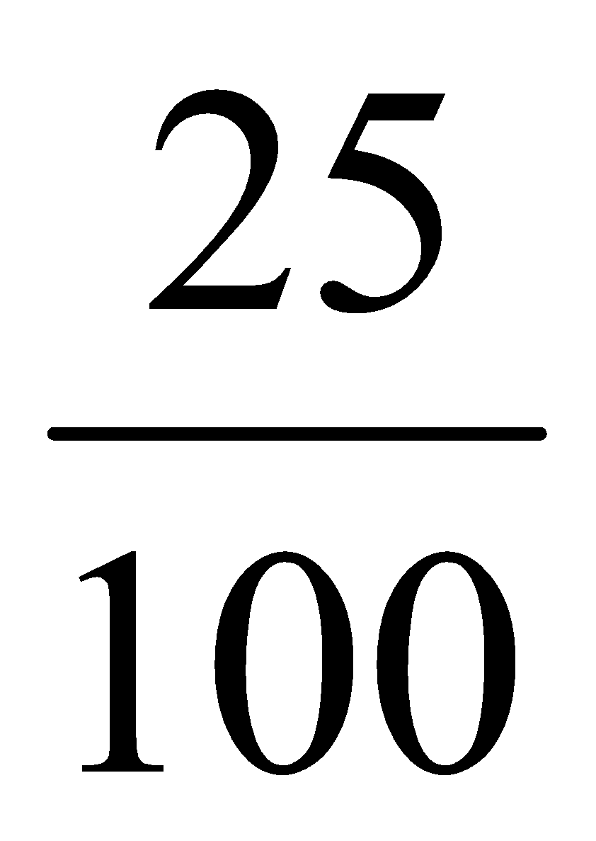.  + Ta viết = 25% đọc là hai mươi lăm phần trăm.  - GV cho HS đọc và viết 25%  * Ví dụ 2  - GV nêu bài toán ví dụ :  - GV yêu cầu HS tính tỉ số giữa số học sinh giỏi và số học sinh toàn trường.  - Hãy viết tỉ số giữa số học sinh giỏi và số học sinh toàn trường dưới dạng phân số thập phân.  - Hãy viết tỉ số 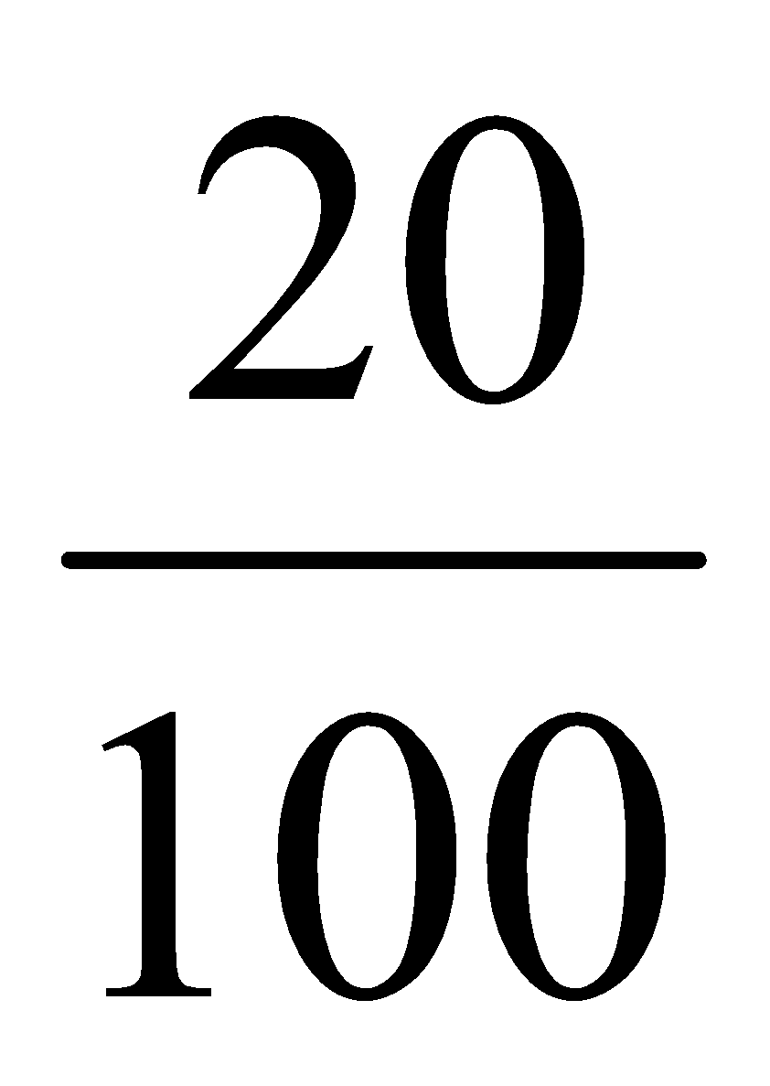 dưới dạng tỉ số phần trăm.  - Vậy số học sinh giỏi chiếm bao nhiêu phần trăm số học sinh toàn trường ?  -KL: Tỉ số phần trăm 20% cho biết cứ 100 học sinh trong trường thì có 20 em học sinh giỏi.  - GV yêu cầu HS dựa vào cách hiểu hãy giải thích em hiểu các tỉ số phần trăm sau như thế nào ?  + Tỉ số giữa số cây còn sống và số cây được trồng là 92%.  + Số học sinh nữ chiếm 52% số học sinh toàn trường.  + Số học sinh lớp 5 chiếm 28% số học sinh toàn trường. | - HS nghe và nêu ví dụ.  - HS tính và nêu trước lớp : Tỉ số của diện tích trồng hoa hồng và diện tích vườn hoa là  25 : 100 hay .  - HS thực hành.  - HS nghe và tóm tắt lại bài toán.  - Tỉ số của số học sinh giỏi và số học sinh toàn trường là :  80 : 400 hay 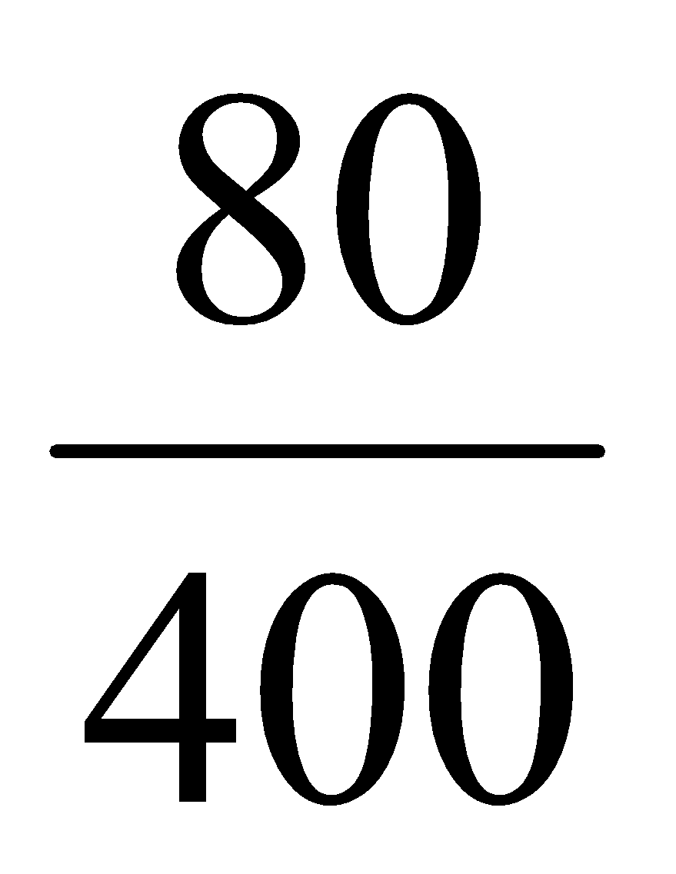  - HS viết và nêu : =.  - 20%  - Số học sinh giỏi chiềm 20% số học sinh toàn trường.  + Tỉ số này cho biết cứ trồng 100 cây thì có 92 cây sống được.  + Tỉ số này cho biết cứ 100 học sinh của trường thì có 52 em là học sinh nữ.  + Tỉ số này cho biết cứ 100 học sinh của trường thì có 28 em là học sinh lớp 5
3. HĐ luyện tập, thực hành: (15 phút)
Bài 1: Cá nhân  - GV viết lên bảng phân số 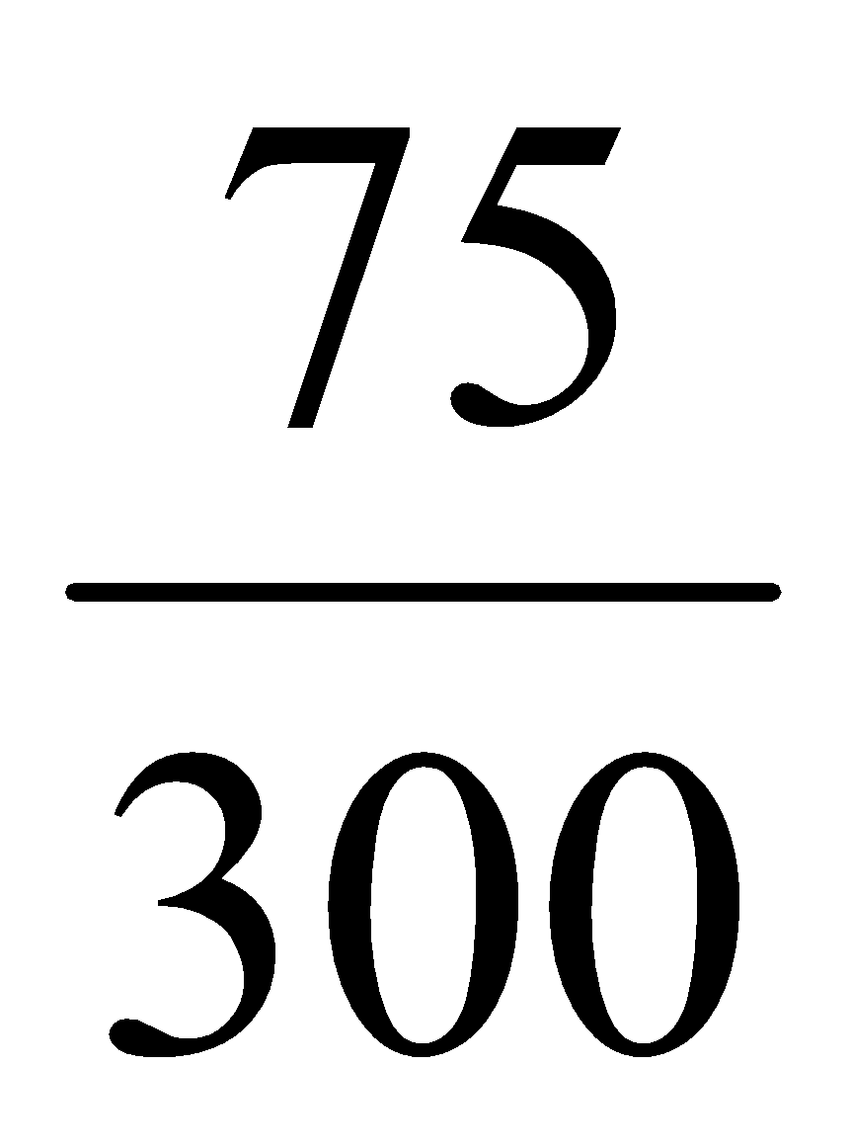 và yêu cầu HS : Viết phân số trên thành phân số thập phân, sau đó viết phân số thập phân vừa tìm được dưới dạng tỉ số phần trăm.  - Cho HS phát biểu ý kiến trước lớp.  Bài 2: Cặp đôi  - GV gọi HS đọc đề bài toán  - Cho HS thảo luận cặp đôi theo câu hỏi:  + Mỗi lần người ta kiểm tra bao nhiêu sản phẩm ?  + Mỗi lần có bao nhiêu sản phẩm đạt chuẩn ?  + Tính tỉ số giữa số sản phẩm đạt chuẩn và số sản phẩm được kiểm tra.  + Hãy viết tỉ số giữa số sản phẩm đạt chuẩn và sản phẩm được kiểm tra dưới dạng tỉ số phần trăm.  - GV nhận xét chữa bài  Bài 3: Cá nhân  - GV có thể hỏi để hướng dẫn: Muốn biết số cây lấy gỗ chiếm bao nhiêu phần trăm số cây trong vườn ta làm như thế nào? | - 1 HS phát biểu ý kiến, HS cả lớp theo dõi và bổ sung ý kiến đi đến thống nhất  = = 25%  - HS cả lớp làm bài vào vở, chia sẻ  - 1 HS đọc thầm đề bài  - HS thỏa luận cặp đôi  + Mỗi lần kiểm tra 100 sản phẩm.  + Mỗi lần có 95 sản phẩm đạt chuẩn.  + Tỉ số giữa sản phẩm đạt chuẩn và sản phẩm kiểm tra là :  95 : 100 = 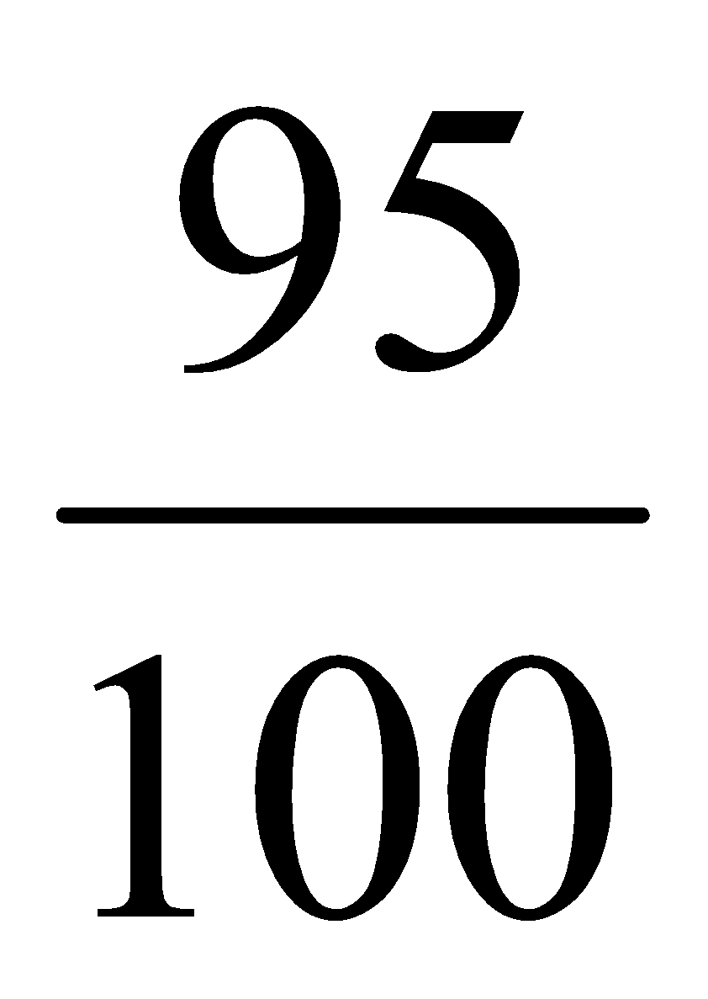.  - HS viết và nêu : = 95%.  - HS làm bài vào vở,sau đó chia sẻ trước lớp  Bài giải  Tỉ số phần trăm của sản phẩm đạt chuẩn và tổng số sản phẩm là:  95 : 100 = 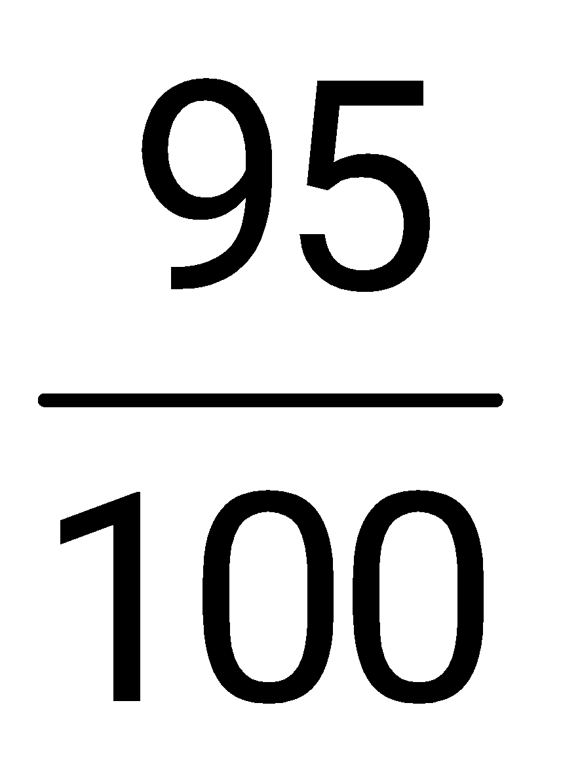= 95%  Đáp số: 95%  - HS đọc đề, tự làm bài, báo cáo kết quả  Tóm tắt:  1000 cây : 540 cây lấy gỗ  ? cây ăn quả  - Cây lấy gỗ: ? % cây trong vườn  - Tỉ số % cây ăn quả với cây trong vườn?  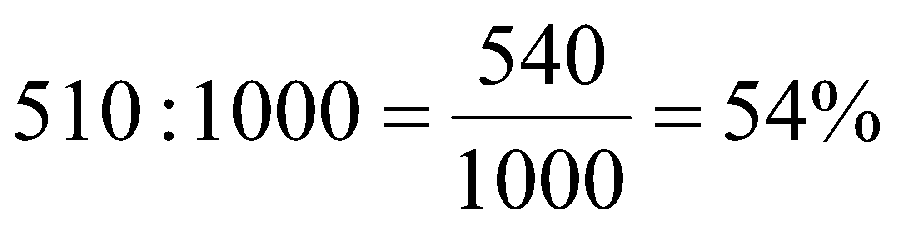  - HS tính và nêu:    - HS tính và nêu: Trong vườn có 1000 - 540 = 460 cây ăn quả
4. Hoạt động vận dụng, trải nghiệm:(3 phút)
- Gọi học sinh nhắc lại ý nghĩa của tỉ số phần trăm.  - Cho HS vận dụng kiến thức làm bài sau: Một trang trại có 700 con gà , trong đó có 329 cn gà trống. Vậy tỉ số phần trăm của số gà trống và tổng số gà là bao nhiêu ?  - Dặn học sinh về nhà làm bài tập chưa hoàn thành và chuẩn bị bài sau. | - HS làm bài  Giải  Tỉ số phần trăm của số gà trống và tổng số gà là:  329 : 700 = 0,47  0,47 = 47%  Đáp số: 47%  - HS nghe và thực hiện
IV. Điều chỉnh sau bài dạy:
………………………………………………………………………………………………………………………………………………………………………………………………………………………………………………………………………………
-----------------------------------------------------------
Địa lí – Tiết 15
Ngày dạy: 15/12/2023
THƯƠNG MẠI VÀ DU LỊCH
I. YÊU CẦU CẦN ĐẠT
- Nêu được một số đặc điểm nổi bật về thương mại và du lịch của nước ta:
+ Xuất khẩu: khoáng sản, hàng dệt may, nông sản, thuỷ sản, lâm sản; nhập khẩu: máy móc, thiết bị, nguyên và nhiên liệu,…
+Ngành du lịch nước ta ngày càng phát triển.
HS(M3,4):
+ Nêu được vai trò của thương mại đối với sự phát triển kinh tế.
+ Nêu những điều kiện thuận lợi để phát triển ngành du lịch: nước ta có nhiều phong cảnh đẹp, vườn quốc gia, các công trình kiến trúc, di tích lịch sử, lễ hội,…; các dịch vụ du lịch được cải thiện
- Nhớ tên một số điểm du lịch Hà Nội, TPHồ Chí Minh, vịnh Hạ Long, Huế, Đà Nẵng, Nha Trang, Vũng Tàu,…
- Giữ gìn của công
* GDBVMT: Giáo dục các em giữ gìn đường làng, ngõ xóm, giữ gìn vệ sinh chung khi đi du lịch, giáo dục lòng tự hào, có ý thức phấn đấu.
- Năng lực:
+ Năng lực tư chủ và tự học, năng lực giao tiếp và hợp tác, năng lực giải quyết vấn đề và sán g tạo.
+ Năng lực hiểu biết cơ bản về Địa lí, năng lực tìm tòi và khám phá Địa lí, năng lực vận dụng kiến thức Địa lí vào thực tiễn.
- Phẩm chất: Giáo dục học sinh lòng yêu quê hương đất nước qua việc nắm rõ đặc điểm địa lý Việt Nam. GD bảo vệ môi trường : HS nắm được đặc điểm về môi trường tài nguyên và khai thác tài nguyên.
II. ĐỒ DÙNG DẠY HỌC
- GV:Bản đồ Hành chính Việt Nam.
- HS: SGK, vở
III. CÁC HOẠT ĐỘNG DẠY HỌC CHỦ YẾU
Hoạt động GV | Hoạt động HS | HTĐB
1. Hoạt động mở đầu:(5phút)
- Cho học sinh thi kể nhanh: Nước ta có những loại hình giao thông nào? ...  - Giáo viên nhận xét.  - Giới thiệu bài - Ghi bảng | - HS thi kể  - HS nghe  - HS ghi vở
2. Hoạt động hình thành kiến thức mới :(27phút)
* Hoạt động 1: Tìm hiểu về các khái niệm thương mại, nội thương, ngoại thương, xuất khẩu, nhập khẩu.  - GV yêu cầu HS nêu ý hiểu của mình về các khái niệm:  + Em hiểu thế nào là thương mại, nội thương, ngoại thương, xuất khẩu, nhập khẩu?  - GV nhận xét câu trả lời của HS, sau đó lần lượt nêu về từng khái niệm:  *Hoạt động 2: Hoạt động thương mại của nước ta  - GV yêu cầu HS thảo luận nhóm để trả lời các câu hỏi sau:  + Hoạt động thương mại có ở những đâu trên đất nước ta?  + Những địa phương nào có hoạt động thương mại lớn nhất cả nước?  + Nêu vai trò của các hoạt động thương mại?  + Kể tên một số mặt hàng xuất khẩu của nước ta?  + Kể tên một số mặt hàng chúng ta phải nhập khẩu?  - GV tổ chức cho HS báo cáo kết quả.  - GV nhận xét, chỉnh sửa  * Hoạt động 3: Ngành du lịch nước ta có nhiều điều kiện thuận lợi để phát triển  - GV yêu cầu HS tiếp tục thảo luận nhóm để tìm các điều kiện thuận lợi cho sự phát triển của ngành du lịch ở nước ta:  + Em hãy nêu một số điều kiện để phát triển du lịch ở nước ta?  + Cho biết vì sao những năm gần đây, lượng khách du lịch đến nước ta tăng lên?  + Kể tên các trung tâm du lịch lớn của nước ta?  - GV mời đại diện 1 nhóm phát biểu ý kiến.  - GV nhận xét, chỉnh sửa câu trả lời cho HS, sau đó vẽ sơ đồ các điều kiện để phát triển ngành du lịch của nước ta lên bảng để HS ghi nhớ nội dung này. | - 5 HS lần lượt nêu ý kiến, mỗi HS nêu về 1 khái niệm, HS cả lớp theo dõi nhận xét.  - HS làm việc theo nhóm, mỗi nhóm 4 HS cùng đọc SGK, trao đổi và đi đến kết luận:  + Hoạt động thương mại có ở khắp nơi trên đất nước ta trong các chợ, các trung tâm thương mại, các siêu thị, trên phố,...  + Hà Nội và Thành phố Hồ Chí Minh là nơi có hoạt động thương mại lớn nhất cả nước.  + Nhờ có hoạt động thương mại mà sản phẩm của các ngành sản xuất đến được tay người tiêu dùng. Người tiêu dùng có sản phẩm để sử dụng. Các nhà máy, xí nghiệp,...bán được hàng có điều kiện thúc đẩy sản xuất phát triển.  + Nước ta xuất khẩu các khoáng sản (than đá, dầu mỏ,...); hàng công nghiệp nhẹ (giầy da, quần áo, bánh kẹo,...); các mặt hàng thủ công (bàn ghế, đồ gỗ các loại, đồ gốm sứ, hàng mây tre đan, tranh thêu,...; các nông sản (gạo, sản phẩm cây công nghiệp, hoa quả,...); hàng thuỷ sản  (cá tôm đông lạnh, cá hộp,...).  + Việt Nam thường nhập khẩu máy móc, thiết bị, nhiên liệu, nguyên liệu,... để sản xuất, xây dựng.  - Đại diện cho các nhóm trình, các nhóm khác theo dõi bổ sung ý kiến.  - HS làm việc theo nhóm bàn, cùng trao đổi và ghi vào phiếu các điều kiện mà nhóm mình tìm được.  - 1 nhóm trình bày kết quả trước lớp, các nhóm khác theo dõi và bổ sung ý kiến.  + Nước ta có nhiều phong cảnh đẹp và nhiều di tích lịch sử nổi tiếng.  + Lượng khách du lịch đến nước ta tăng lên vì:  - Nước ta có nhiều danh lam thắng cảnh, di tích lịch sử.  - Nhiều lễ hội truyền thống.  - Các loại dịch vụ du lịch ngày càng được cải thiện.  - Có nhiều di sản văn hoá được công nhận.  - Nhu cầu du lịch của người dân ngày càng tăng cao.  - Nước ta có hệ thống an ninh nghiêm ngặt tạo cảm giác an toàn cho khách du lịch.  - Người Việt Nam có tấm lòng hào hiệp và mến khách.  + Bãi biển Vũng Tàu, Bãi Cháy, Đền Hùng, Sa Pa…
3.Hoạt động vận dụng, trải nghiệm:(4 phút)
- Đia phương em có ngành du lịch nào ? Hãy giới thiệu về ngành du lịch đó ?  - Nếu em là một lãnh đạo của địa phương thì em có thể làm gì để phát triển ngành du lịch của địa phương mình ? | - HS nêu  - HS nêu
IV. Điều chỉnh sau bài dạy:
………………………………………………………………………………………………………………………………………………………………………………………………………………………………………………………………………………
-----------------------------------------------------------
Sinh hoạt – Tiết 15
Ngày dạy: 15/12/2023
HOẠT ĐỘNG TẬP THỂ
SINH HOẠT LỚP
I. YÊU CẦU CẦN ĐẠT:
- HS nắm được ưu điểm và nhược điểm về các mặt: Học tập, nề nếp, vệ sinh, và việc thực hiện nội quy của trường của lớp.
- HS đưa ra được nhiệm vụ và biện pháp để thực hiện kế hoạch tuần tiếp theo.
- Sinh hoạt theo chủ điểm.
II. ĐỒ DÙNG DẠY HỌC
- Bảng phụ viết sẵn kế hoạch tuần tới.
III. CÁC HOẠT ĐỘNG DẠY HỌC CHỦ YẾU:
Hoạt động của giáo viên | Hoạt động của học sinh | HTĐB
1. Hoạt động khởi động:  - Gọi lớp trưởng lên điều hành:  2. Nội dung sinh hoạt:  a. Giới thiệu:  - GV hỏi để học sinh nêu 3 nội dung hoặc giáo viên nêu.  1. Đánh giá nhận xét hoạt động tuần vừa qua.  2. Xây dựng kế hoạch cho tuần sau.  3. Sinh hoạt theo chủ điểm  b. Tiến hành sinh hoạt:  *Hoạt động 1: Đánh giá nhận xét hoạt động trong tuần  Gv gọi lớp trưởng lên điều hành.  - Nề nếp:  - Học tập:  - Vệ sinh:  - Hoạt động khác  GV: nhấn mạnh và bổ sung:  - Một số bạn còn chưa có ý thức trong công tác vê sinh.  - Sách vở, đồ dùng học tập  - Kĩ năng chào hỏi  ? Để giữ cho trường lớp xanh - sạch- đẹp ta phải làm gì?  ? Để thể hiện sự tôn trọng đối với người khác ta cần làm gì?  *H. đông 2: Xây dựng kế hoạch trong tuần  - GV giao nhiệm vụ: Các nhóm hãy thảo luận, bàn bạc và đưa ra những việc cần làm trong tuần tới (TG: 5P)  - GV ghi tóm tắt kế hoạch lên bảng hoặc bảng phụ  - Nề nếp: Duy trì và thực hiện tốt mọi nề nếp  - Học tập: - Lập thành tích trong học tập  - Chuẩn bị bài trước khi tới lớp.  - Vệ sinh: Vệ sinh cá nhân, lớp học, khu vực tư quản sạch sẽ.  - Hoạt động khác  + Chấp hành luật ATGT  + Chăm sóc bồn hoa, cây cảnh lớp học, khu vực sân trường.  - Tiếp tục trang trí lớp học  - Hưởng ứng tuần lễ Học tập suốt đời  *Hoạt động 3: Sinh hoạt theo chủ điểm  - GV mời LT lên điều hành:  - GV chốt nội dung, chuẩn bị cho tiết sinh hoạt theo chủ điểm tuân sau.  3. Tổng kết:  - Cả lớp cùng hát bài: “Lớp chúng ta đoàn kêt” | - Lớp trưởng lên điều hành:  - Cả lớp cùng thực hiện.  - HS lắng nghe và trả lời.  - Lớp trưởng điều hành các tổ báo cáo ưu và khuyết điểm:  + Tổ 1  + Tổ 2  + Tổ 3  - HS lắng nghe.  - HS trả lời  - Lớp trưởng điều hành các tổ thảo luận và báo cáo kế hoạch tuần 6  + Tổ 1  + Tổ 2  + Tổ 3  - HS nhắc lại kế hoạch tuần  - LT điều hành  + Tổ 1 Kể chuyện  + Tổ 2 Hát  + Tổ 3 Đọc thơ
IV. Điều chỉnh sau bài dạy:
………………………………………………………………………………………………………………………………………………………………………………………………………………………………………………………………………………
-----------------------------------------------------------
Ngày dạy: 15/12/2023
CHỦ ĐỀ 4: LO LẮNG QUÁ MỨC
MÔN:TLHĐ
I.YÊU CẦU CẦN ĐẠT:
-HS biết biểu hiện của sự lo lắng quá mức là hồi hôp, sợ hãi, mất tập trung, tiêu cực là do nguyên nhân nào và hậu quả của việc lo lắng quá mức.
-HS biết Tự thay đổi nhận thức, hành vi, bình tĩnh xử lí những tình huống xảy ra đột ngột có tính vô lí, lặp lại và kéo dài.
-GDHS.Cân bằng thời gian vui chơi giải trí và học tập để giảm sự căng thẳng và lo lắng quá mức.
II.ĐỒ DÙNG DẠY HỌC:
- SGK Tâm lí học đường lớp 5.
III.CÁC HOẠT ĐỘNG DẠY VÀ HỌC:

HOẠT ĐỘNG GIÁO VIÊN | HOẠT ĐỘNG HỌC SINH | HĐBT
- 1.Hoạt động mở đầu: (1 phút) Khởi động  - Hát các bài hát đã học  2.Hoạt động cơ bản:  a)Hoạt động 1: (5 phút) Quan sát.  H. Em hãy nêu những biểu hiện của sự lo lắng quá mức.  *KL: Biểu hiện của sự lo lắng quá mức là hồi hôp, sợ hãi, mất tập trung,  H. Em đã có khi nào gặp tình trạng thấy hồi hộp, lo âu, sợ hãi một vấn đề nào đó chưa?  *KL: HS nêu: lo sợ đề kiểm tra học kì khó, lo trời tối, mưa to ở nhà một mình,…  b)Hoạt động 2: (5 phút) Nhận biết.  a.Nguyên nhân dẫn đến việc lo lắng quá mức.  -GV Lo lắng quá mức là do chưa hiểu bản chất của vấn đề, do do ảnh hưởng môi trường sống (như phim ảnh), chưa biết cách ứng xử, đối phó với tình huống, thiếu sự chia sẻ với bạn bè, người thân,..  b.Hậu quả của việc lo lắng quá mức.  -Theo em lo lắng quá mức có hậu quả gì?  *KL: Hậu quả của việc lo lắng quá mức là Sợ hãi, mất tập trung, không làm chủ được bản thân, biểu hiện tiêu cực.  c)Hoạt động 3: (3 phút) Ứng xử  a.Thay đổi nhận thức.  H. Em hiểu người hay lo lắng là người thế nào?  *KL: Người hay lo lắng là người sống có trách nhiệm  H. Nếu khi lo lắng một vấn đề nào đó em làm gì?  *KL: Suy nghĩ tìm cách giải quyết, thấy khó quá em nên chia sẻ với bạn bè, người thân giúp đỡ.  b.Thay đổi hành vi.  H. Để giải quyết vấn đề lo lắng em có những cách nào để giải quyết?  *KL: Hít thở sâu, thả lỏng cở thể, ăn uống điều độ, thường xuyên tập thể dục.  -GV Để giảm bớt lo lắng quá mức em nên cân bằng thời gian vui chơi, học tập, ngủ nghỉ hợp lí.  Ví dụ:  - Lo lắng không thuộc bài bị thầy cô nhắc nhở.  -Lo lắng không đúng lời hứa với bạn,..vv.  d)Hoạt động 4: (4 phút) Trải nghiệm.  Chia lớp thành 2 đội. 1 đội nêu ra những lo lắng quá mức đã gặp phải. 1 đội đưa ra nguyên nhân và cách giải quyết.  -GV khi gặp chuyện lo lắng quá mức em nên bình tĩnh tìm cách giải quyết, chia sẻ với bạn, với người thân để giúp em giải quyết.  3.Hoạt động củng cố và nối tiếp: (2phút)  -Hệ thống lại kiến thức, GD.  - Nhận xét tiết học | HS quan sát trang SGK trang 26 trả lời.  HS Quan sát tranh SGK trang 27 thảo luận nhóm đôi phát biểu.  Lớp lắng nghe.  HS TL  HS TL  HS TL  Các nhóm thưc hiện  HS lắng nghe
IV. Điều chỉnh sau bài dạy:
………………………………………………………………………………………………………………………………………………………………………………………………………………………………………………………………………………
-----------------------------------------------------------
Toán – Tiết 75
Ngày dạy: 15/12/2023
GIẢI TOÁN VỀ TỈ SỐ PHẦN TRĂM
I. YÊU CẦU CẦN ĐẠT
- Biết cách tìm tỉ số phần trăm của hai số.
- Giải được các bài toán đơn giản có nội dung tìm tỉ số phần trăm của hai số.
- Giải được các bài toán đơn giản có nội dung tìm tỉ số phần trăm của hai số.
- HS làm được bài 1, bài 2(a,b), bài 3.
- Năng lực:
+ Năng tư chủ và tự học, năng lực giao tiếp và hợp tác, năng lực giải quyết vấn đề và sáng tạo.
+ Năng lực tư duy và lập luận toán học, năng lực mô hình hoá toán học, năng lực giải quyết vấn đề toán học, năng lực giao tiếp toán học, năng lực sử dụng công cụ và phương tiện toán học.
- Phẩm chất: Chăm chỉ, trung thực, có trách nhiệm với toán học và cẩn thận khi làm bài, yêu thích môn học.
II. ĐỒ DÙNG DẠY HỌC
- GV: SGK, bảng phụ....
- HS : SGK, bảng con, vở...
III. CÁC HOẠT ĐỘNG DẠY HỌC CHỦ YẾU
Hoạt động GV | Hoạt động HS | HTĐB
1. Hoạt động mở đầu:(3 phút)
- Cho HS tổ chức chơi trò chơi "Truyền điện" nêu cách chuyển từ phân số thập phân thành tỉ số phần trăm, chẳng hạn;  = = 25%  - GV nhận xét  - Giới thiệu bài - Ghi bảng | - HS chơi trò chơi  - HS nghe  - HS ghi vở
2.Hoạt động hình thành kiến thức mới:(15 phút)
* Hướng dẫn giải toán về tỉ số phần trăm.  - Giới thiệu cách tìm tỉ số phần trăm của 315 và 600  - GV nêu bài toán ví dụ  - GV yêu cầu HS thực hiện  + Viết tỉ số giữa số học sinh nữ và số học sinh toàn trường.  + Hãy tìm thương 315 : 600  + Hãy nhân 0,525 với 100 rồi lại chia cho 100.  + Hãy viết 52,5 : 100 thành tỉ số phần trăm.  - Các bước trên chính là các bước chúng ta đi tìm tỉ số phần trăm giữa số học sinh nữ và số học sinh toàn trường.  Vậy tỉ số phần trăm giữa số HS nữ và số học sinh toàn trường là 52,5%.  - Ta có thể viết gọn các bước tính trên như sau :  315 : 600 = 0,525 = 52,5%  - Em hãy nêu lại các bước tìm tỉ số phần trăm của hai số 315 và 600.  *Hướng dẫn giải bài toán về tìm tỉ số phần trăm.  - GV nêu bài toán: Trong 80kg nước biển có 2,8 kg muối. Tìm tỉ số phần trăm của lượng muối trong nước biển.  - GV giải thích: Có 80kg nước biển, khi lượng nước bốc hơi hết thì người ta thu được 2,8 kg muối. Tìm tỉ số phần trăm của lượng muối trong nước biển.  - GV yêu cầu HS làm bài.  - GV nhận xét bài làm của HS. | - HS làm và nêu kết quả của từng bước.  + Tỉ số giữa số học sinh nữ và số học sinh toàn trường là 315 : 600  + 315 : 600 = 0,525  + 0,525 100 : 100 = 52,5 : 100  + 52,5%.  - 1 HS nêu trước lớp, HS cả lớp theo dõi, bổ sung ý kiến và thống nhất các bước làm như sau:  + Tìm thương của 315 và 600.  + Nhân thương đó với 100 và viết thêm kí hiệu % vào bên phải.  - HS nghe và tóm tắt bài toán.  - 1 HS lên bảng làm bài, HS cả lớp làm bài vào bảng con  Bài giải  Tỉ số phần trăm của lượng muối trong nước biển là :  2,8 : 80 = 0,035  0,035 = 3,5%  Đáp số : 3,5 %
3. HĐ luyện tập, thực hành: (15 phút)
Bài 1: Cá nhân  - GV yêu cầu HS đọc đề bài và mẫu  - Yêu cầu HS tự làm bài.  - GV nhận xét bài làm của HS.  Bài 2(a,b): Cặp đôi  - GV gọi HS nêu yêu cầu của bài.  - GV yêu cầu HS làm bài theo cặp đôi.  - GV nhận xét  Cách làm: Tìm thương sau đó nhân nhẩm thương với 100 và ghi kí hiệu % vào bên phải tích vừa tìm được.  Bài 3: Nhóm  - GV gọi HS đọc đề bài toán.  - Muốn biết số học sinh nữ chiếm bao nhiêu phần trăm số học sinh cả lớp chúng ta phải làm như thế nào ?  - GV yêu cầu HS thảo luận nhóm làm bài.  - GV nhận xét | - HS đọc đề bài  - Cả lớp làm vở, chia sẻ kết quả  0,57 = 57%  0,3 = 30%  0,234 = 23,4%  1,35 = 135%  - Bài tập yêu cầu chúng ta tính tỉ số phần trăm của hai số.  -HS lên bảng chia sẻ kết quả  a, 0,6333...= 63,33%.  b) 45 : 61 = 0,7377...= 73,77%  - 1 HS đọc đề bài toán trước lớp, HS cả lớp đọc thầm đề bài trong SGK.  - Chúng ra phải tính tỉ số phần trăm giữa số học sinh nữ và số học sinh cả lớp.  - Đại diện nhóm lên bảng làm bài, HS cả lớp làm bài vào vở  Bài giải  Tỉ số phần trăm của số HS nam và số HS cả lớp là:  13 : 25 = 0,52  0,52 = 52%  Đáp số 52%
4. Hoạt động vận dụng, trải nghiệm:(3 phút)
- Cho HS vận dụng làm bài sau: Viết tỉ số phần trăm thích hợp vào chỗ chấm:  0,53 =...... 0,7 =........  1,35 =...... 1,424 =.....  - GV tổng kết tiết học, dặn dò HS về nhà làm các bài tập hướng dẫn luyện tập thêm và chuẩn bị bài sau. | - HS làm bài:  0,53 = 53% 0,7 = 70%  1,35 = 135% 1,424 = 142,4%  - HS nghe và thực hiện
IV. Điều chỉnh sau bài dạy:
………………………………………………………………………………………………………………………………………………………………………………………………………………………………………………………………………………
-----------------------------------------------------------
Kể chuyện – Tiết 15
Ngày dạy: 15/12/2023
KỂ CHUYỆN ĐÃ NGHE ĐÃ ĐỌC
I. YÊU CẦU CẦN ĐẠT
- Học sinh kể lại được câu chuyện đã nghe, đã đọc nói về những người đã góp sức mình chống lại cái đói nghèo, lạc hậu, vì hạnh phúc của nhân dân theo gợi ý của SGK.
- HS HTT kể được câu chuyện ngoài SGK .
- Biết trao đổi về ý nghĩa của câu chuyện, biết nghe và nhận xét lời kể của bạn .
- Năng lực:
+ Năng lực tự chủ và tự học, năng lực giao tiếp và hợp tác, năng lực giải quyết vấn đề và sáng tạo.
+ Năng lực văn học, năng lực ngôn ngữ, năng lực thẩm mĩ.
- Phẩm chất: Giáo dục tinh thần quan tâm đến nhân dân của Bác.
II. ĐỒ DÙNG DẠY HỌC
- Giáo viên: Một số truyện có nội dung nói về những người đã góp sức mình chống lại cái đói nghèo,lạc hậu,vì hạnh phúc của nhân dân.
- Học sinh: Sách giáo khoa,vở viết
III. CÁC HOẠT ĐỘNG DẠY HỌC CHỦ YẾU
Hoạt động GV | Hoạt động HS | HTĐB
1. Hoạt động mở đầu: (5’)
- Cho HS thi kể lại một đoạn câu chuyện “Pa-xtơ và em bé”.  - GV nhận xét, tuyên dương.  - Giới thiệu bài: Đất nước ta có biết bao người đang gặp hoàn cảnh khó khăn cần sự giúp đỡ của mọi người.Trong tiết kể chuyện hôm nay các em sẽ kể cho cô và cả lớp nghe về những người có công giúp nhiều người thoát khỏi cảnh nghèo đói và lạc hậu mà các em được biết biết qua những câu chuyện em đã nghe hoặc đã đọc. | - HS thi kể  - HS nghe  - HS ghi vở
2.Hoạt động hình thành kiến thức mới: (8’)
* Hướng dẫn học sinh hiểu yêu cầu đề.  - Gọi HS đọc đề bài  - Đề yêu cầu làm gì?  - Yêu cầu HS đọc gợi ý SGK  - Giới thiệu câu chuyện mình chọn? Đó là truyện gì? Em đọc truyện đó trong sách, báo nào? Hoặc em nghe truyện ấy ở đâu? | - HS đọc đề  Đề bài: Kể một câu chuyện em đã nghe hay đã đọc nói về những người đã góp sức mình chống lại cái đói nghèo, lạc hậu, vì hạnh phúc của nhân dân.  - HS tiếp nối nhau đọc gợi ý SGK  - HS tiếp nối nhau giới thiệu
3. Hoạt động thực hành kể chuyện:(23 phút)
- Y/c HS luyện kể theo nhóm đôi  - Thi kể trước lớp  - Cho HS bình chọn người kể hay nhất  - Trao đổi về ý nghĩa câu chuyện  - Nhận xét, tuyên dương | - HS kể theo cặp  - Thi kể chuyện trước lớp  - Bình chọn bạn kể chuyện tự nhiên nhất, bạn có câu hỏi hay nhất, bạn có câu chuyện hay nhất.  - Trao đổi và nói ý nghĩa câu chuyện mình kể.  - HS nghe
4. Hoạt động vận dụng, trải nghiệm: (4 phút)
- Địa phương em đã làm những gì để chống lại đói nghèo, lạc hậu ?  - Nếu sau này em là lãnh đạo của địa phương thì em sẽ làm những gì để chống lại đói nghèo, lạc hậu ? | - HS nêu  - HS nêu
IV. Điều chỉnh sau bài dạy:
………………………………………………………………………………………………………………………………………………………………………………………………………………………………………………………………………………
-----------------------------------------------------------

